# MMM集群和MHA集群

## 如何实现高可用

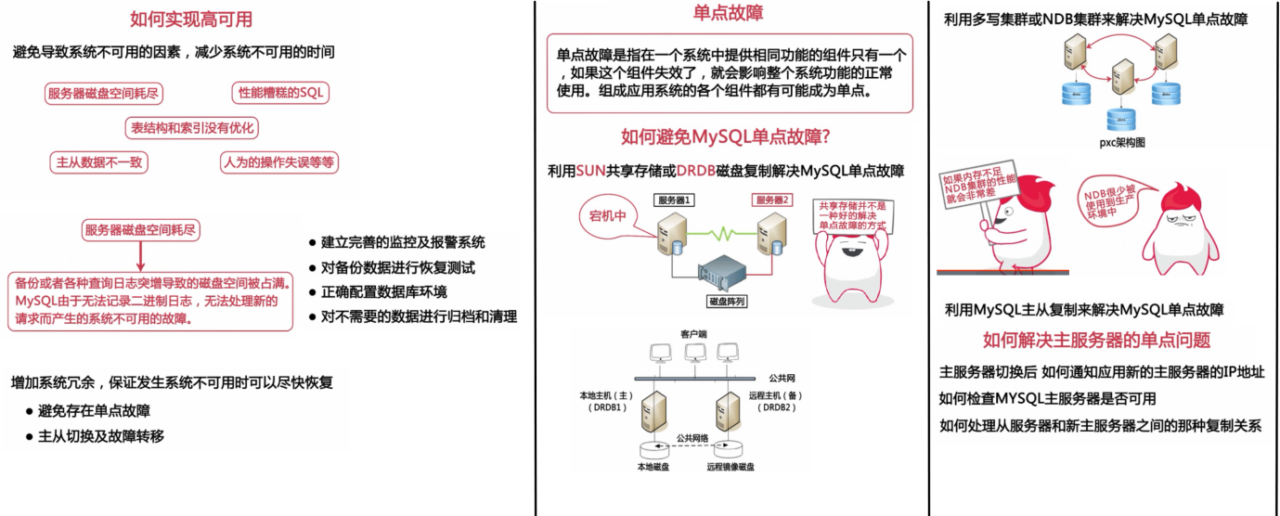

## MMM集群实现高可用

MySQL MMM高可用方案

<https://blog.csdn.net/anzhen0429/article/details/77971710>

<http://blog.51cto.com/4746316/2317579>

<http://blog.51cto.com/4746316/2317798>

### （1）集群介绍

MMM（Multi-Master Replication Manager for MySQL）是一套支持双主故障切换和双主日常管理的脚本程序。MMM使用Perl语言开发，主要用来监控和管理MySQL Master-Master（双主）复制，虽然叫做双主复制，但是业务上同一时刻只允许对一个主进行写入，另一台备选主上提供部分读服务，以加速在主主切换时刻备选主的预热，可以说MMM这套脚本程序一方面实现了故障切换的功能，另一方面其内部附加的工具脚本也可以实现多个slave的read负载均衡。

MMM提供了自动和手动两种方式移除一组服务器中复制延迟较高的服务器的虚拟ip，同时它还可以备份数据，实现两节点之间的数据同步等。**由于MMM无法完全的保证数据一致性，所以MMM适用于对数据的一致性要求不是很高，但是又想最大程度的保证业务可用性的场景。**对于那些对数据的一致性要求很高的业务，非常不建议采用MMM这种高可用架构。





### 集群搭建

理论架构图：多从服务器（monitor-master-backup-slaves）

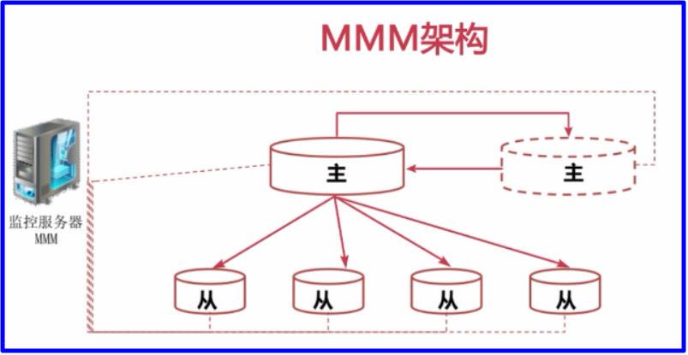

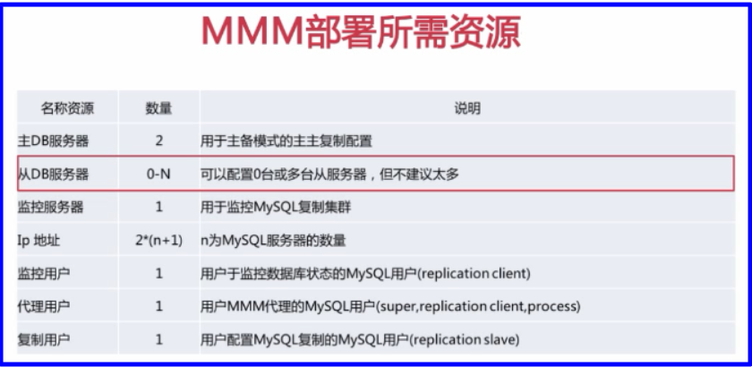

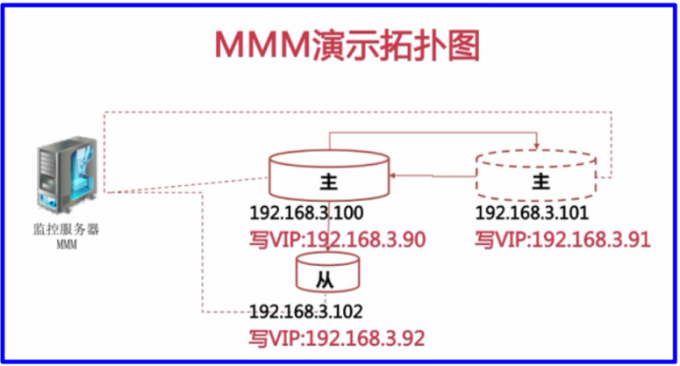

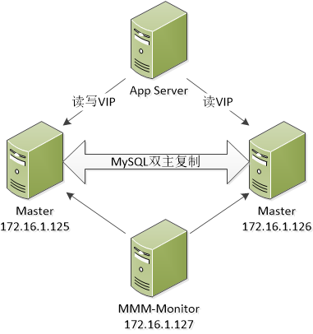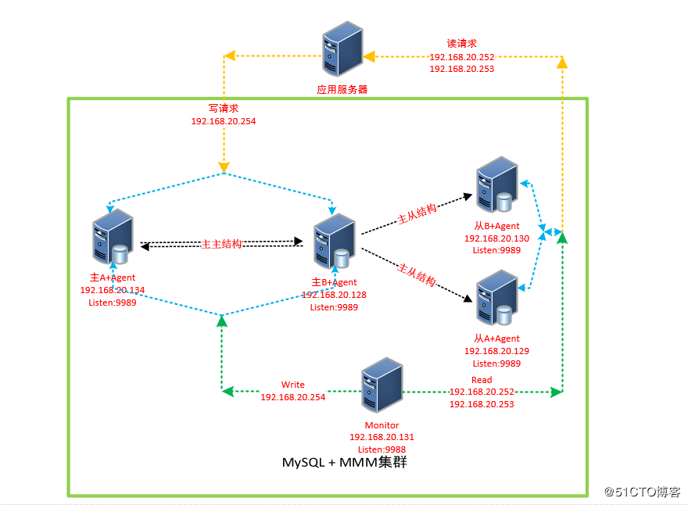

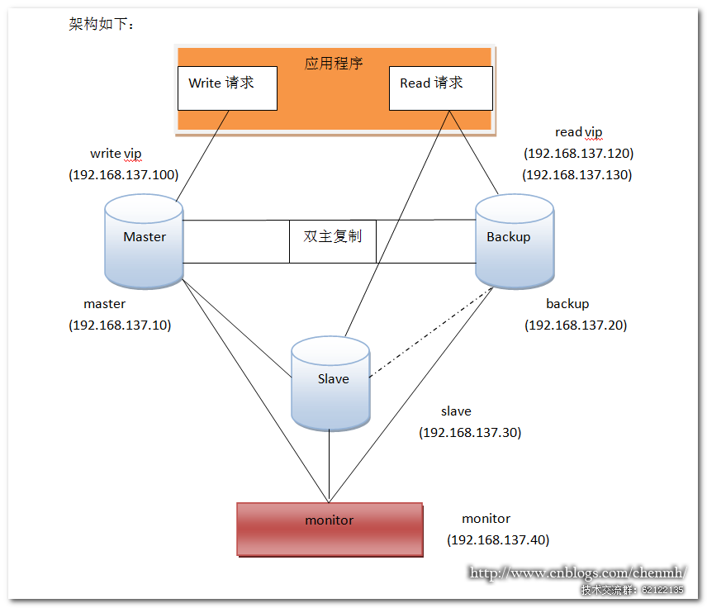

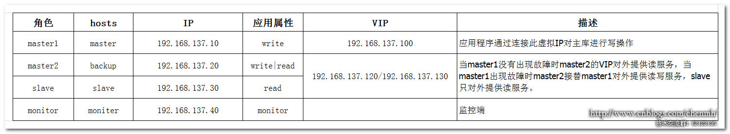

|  |  |  |  |  |  |
| --- | --- | --- | --- | --- | --- |
| 角色 | Hosts | IP | 应用属性 | VIP | 描述 |
| master1 | master | 192.168.199.10 | write | 192.168.199.9 | 应用程序通过连接此VIP对主库进行写操作 |
| master2 | backup | 192.168.199.11 | write |
| read | 192.168.199.8 |  |
| slave | slave | 192.168.199.12 | read | 192.168.199.7 |  |
| monitor | monitor | 192.168.199.13 | monitor |  | 监控端 |

#### 虚拟机配置（每台主机修改对应的IP地址和主机host名称）

[root@master ~]# cat /etc/sysconfig/network-scripts/ifcfg-ens33

**TYPE="Ethernet"**

**PROXY_METHOD="none"**

**BROWSER_ONLY="no"**

**BOOTPROTO="static"**

**DEFROUTE="yes"**

**IPV4_FAILURE_FATAL="no"**

**IPV6INIT="yes"**

**IPV6_AUTOCONF="yes"**

**IPV6_DEFROUTE="yes"**

**IPV6_FAILURE_FATAL="no"**

**IPV6_ADDR_GEN_MODE="stable-privacy"**

**NAME="ens33"**

**UUID="de8973c0-3b08-46b3-a716-b647119f81bb"**

**DEVICE="ens33"**

**ONBOOT="yes"**

**IPADDR="192.168.199.10"**

**PREFIX="24"**

**GATEWAY="192.168.199.2"**

**IPV6_PRIVACY="no"**

**NETMASK=255.255.255.0**

**DNS1=192.168.199.2**

**DNS2=8.8.8.8**

修改主机名称

**vi /etc/hostname**

master

#### 安装mysql（master、backup、slave服务器）

1、下载mysql软件包：

wget <https://downloads.mysql.com/archives/get/file/mysql-5.7.9-linux-glibc2.5-x86_64.tar.gz>

2、解压：

tar -zxvf mysql-5.7.9-linux-glibc2.5-x86_64.tar.gz -C /usr/local/

3、目录重命名：

cd /usr/local/

ll

mv mysql-5.7.9-linux-glibc2.5-x86_64/ mysql

ll

4、创建用户和组：

在初始化之前我们还要在Linux系统建立一个mysql账号与用户，可以理解为一个登陆凭证:

先检查是否有mysql用户组和mysql用户

groups mysql

若无，则添加；

**groupadd mysql** #创建用户组mysql

**useradd -r -g mysql -s /bin/false mysql**  #创建mysql用户

修改mysql目录更改用户权限

chown -R mysql:mysql mysql/

5、创建目录：

mkdir -p /usr/local/mysql/data

6、修改配置文件：

**cp /usr/local/mysql/support-files/my-default.cnf /etc/my.cnf**

vi /etc/my.cnf

配置如下：

|  |
| --- |
| **[client]**  **default-character-set=utf8**  **socket=/var/lib/mysql/mysql.sock**  **[mysql]**  **# 设置mysql客户端默认字符集**  **default-character-set=utf8**  **socket=/var/lib/mysql/mysql.sock**  **[mysqld]**  **bind-address = 0.0.0.0**  **#skip-name-resolve**  **#设置3306端口**  **port = 3306**  **socket=/var/lib/mysql/mysql.sock**  **#lower_case_table_name=1**  **# 设置mysql的安装目录**  **basedir=/usr/local/mysql**  **# 设置mysql数据库的数据的存放目录**  **datadir=/usr/local/mysql/data**  **# 允许最大连接数**  **max_connections=200**  **# 服务端使用的字符集默认为8比特编码的latin1字符集**  **character-set-server=utf8**  **# 创建新表时将使用的默认存储引擎**  **default-storage-engine=INNODB**  **max_allowed_packet=16M**  **######################################################################**  **#slow query 慢查询日志**  **#**  **######################################################################**  **#slow-query-log = on**  **#slow-query-log-file = /home/mysql/logs/mysql-slow.log**  **#long_query_time= 2**  **#log_queries_not_using_indexes = on**  **######################################################################**  **# log-bin 二进制日志：**  **# 1、开启log-bin 必须配置server-id**  **# 2、binlog_ignore_dbL：log-bin 忽略的表**  **# 3、binlog_format取值：**  **# STATEMENT：导致日志记录基于语句。**  **# ROW：导致日志记录基于行。**  **# MIXED：导致日志记录使用混合格式。**  **######################################################################**  **server-id=10**  **log_bin=mysql-bin**  **binlog_format = ROW**  **expire_logs_days =7**  **# read-only=1**  **######################################################################**  **# relay-log 中继日志**  **#**  **######################################################################**  **#relay_log = mysql-relay-bin**  **#relay_log_purge = on**  **#relay_log_recovery = on**  **#max_relay_log_size = 512M**  **sql_mode=NO_ENGINE_SUBSTITUTION,STRICT_TRANS_TABLES**  **[mysqld_safe]**  **log-error=/var/log/mysqld.log**  **pid-file=/var/run/mysqld/mysqld.pid** |

7、配置环境变量：

vim /etc/profile  
#添加mysql路径，加入下面内容，按ESC-->:wq保存  
export PATH=$PATH:/usr/local/mysql/bin  
#刷新立即生效  
source /etc/profile

8、启动初始化：

进入MySQL解压目录：

**cd /usr/local/mysql**

**bin/mysqld --initialize --user=mysql --basedir=/usr/local/mysql --datadir=/usr/local/mysql/data**

**会生成一个默认密码： root@master: 0Kr?3LRsU5E#**

**这一串便是你首次登陆mysql需要的初始密码。**

**bin/mysqld_safe --defaults-file=/etc/my.cnf &**

9、修改密码

**mysql -uroot -p**

**mysql> set password=password("123456");**

**mysql> flush privileges;**

退出服务，重启，重新登录。

注意事项：1、新建目录的权限；2、启动问题，可通过日志文件查看。

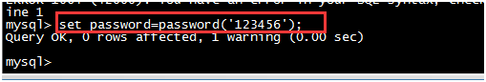

1. 关闭防火墙：
2. 即时生效，重启后失效   
   开启： **service iptables start**   
   关闭： **service iptables stop** 或者**systemctl stop firewalld.service**
3. 重启后生效   
   开启： **chkconfig iptables on**关闭：**chkconfig iptables off**

CentOS 7.0默认使用的是firewall作为防火墙

查看防火墙状态：firewall-cmd --state

停止firewall：systemctl stop firewalld.service

禁止firewall开机启动：systemctl disable firewalld.service

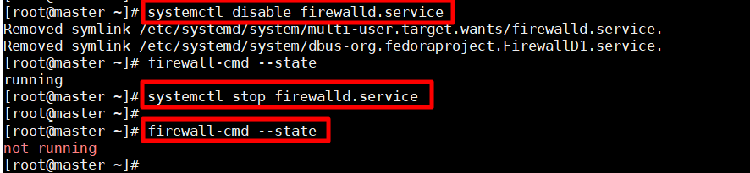11、为用户授权：

查看权限：**select host,user,plugin,authentication_string from mysql.user;**

　　格式：grant 权限 on 数据库.* to username@登录主机 identified by "password";

　　实例：**grant all privileges on *.* to root@'%' identified by '123456';**

刷新权限：**flush privileges;**

**12、**配置mysql启动脚本：mysql.server

**cp -v /usr/local/mysql/support-files/mysql.server /etc/init.d/**

**mv /etc/init.d/mysql.server /etc/init.d/mysql**

**chkconfig --add mysql**

启动mysql服务器:service mysql {start|stop|restart|reload|force-reload|status}

1. 配置主从复制：

将虚拟机实例复制两份（backup、slave），删除server的uuid配置文件auto.cnf：

rm -rf auto.cnf

主数据配置（master：192.168.199.10）：

**server-id=10**

**log_bin=mysql-bin**

**binlog_format = ROW**

**expire_logs_days =7**

从数据库配置（backup：192.168.199.11、slave：192.168.199.12）：只读

backup：192.168.199.11

**server-id=11**

**log_bin=mysql-bin**

**binlog_format = ROW**

**expire_logs_days =7**

**read-only=1**

**######################################################################**

**# relay-log 中继日志**

**######################################################################**

**relay_log = mysql-relay-bin**

**relay_log_purge = on**

**relay_log_recovery = on**

**max_relay_log_size = 512M**

**show global variables like "%read_only%";**

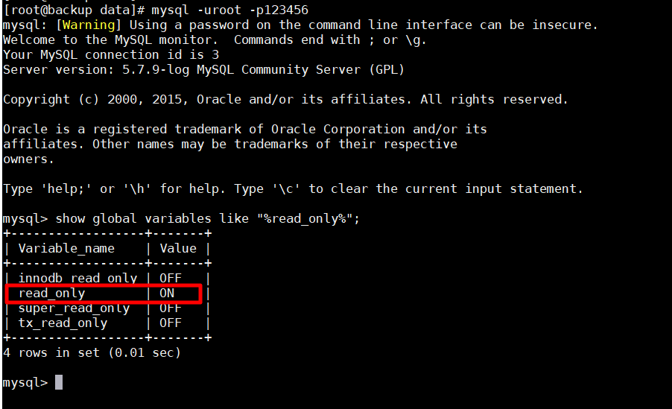

slave：192.168.199.12

**server-id=12**

**log_bin=mysql-bin**

**binlog_format = ROW**

**expire_logs_days =7**

**read-only=1**

**######################################################################**

**# relay-log 中继日志**

**######################################################################**

**relay_log = mysql-relay-bin**

**relay_log_purge = on**

**relay_log_recovery = on**

**max_relay_log_size = 512M**

#### 备份节点master的数据来初始化backup和slave节点

mysqldump --single-transaction --master-data=2 --all-databases -uroot -p123456 >all.sql

scp all.sql 192.168.199.11:/root

scp all.sql 192.168.199.12:/root

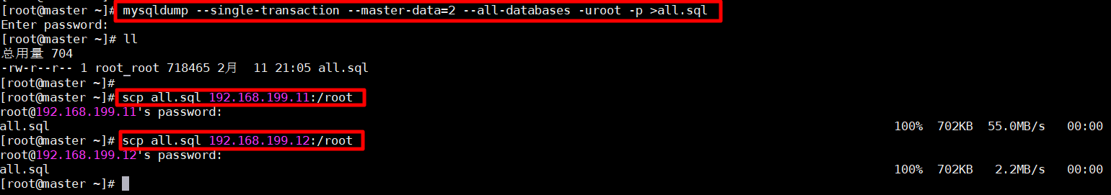

出现如下错误的解决办法：

**mysqldump: Got error: 2002: Can't connect to local MySQL server through socket '/data/mysql/mysql.sock' (2) when trying to connect**

错误产生原因解析：  
 　　这是由于我们连接数据库使用的主机名参数为“localhost”，或者未使用主机名参数、服务器默认使用“localhost”做为主机名。 使用主机名参数为“localhost”连接mysql服务端时，mysql客户端会认为是连接本机，所以会尝试以socket文件方式进行连接(socket文件连接方式，比“ip：端口”方式效率更高)，这时根据配置文件“/etc/mysql.cnf”的路径，未找到相应的socket文件，就会引发此错误。

1. 修复故障前准备：

**find / -name '*.sock'**1、看mysql服务是否在运行：  
　　由于“socket”文件是由mysql服务运行时创建的，如果提示“mysqldump: Got error: 2002: Can't connect to local MySQL server through socket '/data/mysql/mysql.sock' (2) when trying to connect”，找不到“socket”文件，我们首先要确认的是mysql服务是否正在运行。

解决方案一：修改“/etc/my.cnf”配置文件

**[client]**

**default-character-set=utf8**

**socket=/var/lib/mysql/mysql.sock**

**[mysql]**

**# 设置mysql客户端默认字符集**

**default-character-set=utf8**

**socket=/var/lib/mysql/mysql.sock**

**[mysqld]  
datadir=/usr/local/mysql  
socket=/var/lib/mysql/mysql.sock**

修改完后，重启mysqld服务，即可解决此问题。

解决方案二：  
　　使用“ln -s /storage/db/mysql/mysql.sock /var/lib/mysql/mysql.sock”命令，将正确的socket文件位置，软链接到提示错误的socket文件路径位置，即可解决此问题：

解决方案三：

mysqldump --socket=/var/lib/mysql/mysql.sock -uroot -hlocalhost -p123456 --single-transaction \

--master-data=2 --all-databases -uroot -p123456 >all.sql

backup节点和slave节点：

mysql -uroot -p < all.sql

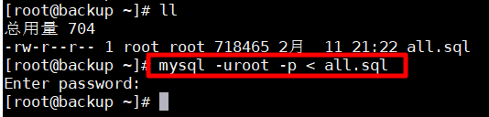

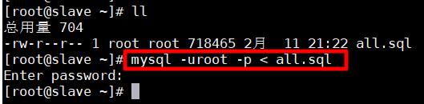

检查日志点：more all.sql



主库创建用于slave复制的账号：

|  |
| --- |
| **grant replication slave on *.* to 'repl'@'192.168.199.%' identified by '123456';**  **flush privileges;** |

**change master to master_host='192.168.199.10',**

**master_user='repl',**

**master_password='123456',**

**MASTER_LOG_FILE='mysql-bin.000007', MASTER_LOG_POS=154;**

**start slave;**

**show slave status \G**

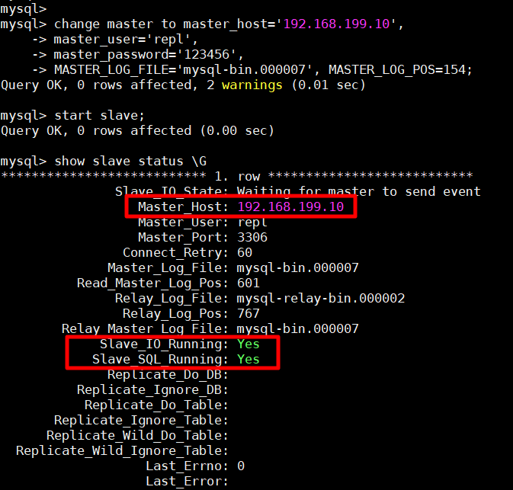

配置master节点作为backup的从节点：

检查backup的日志信息：

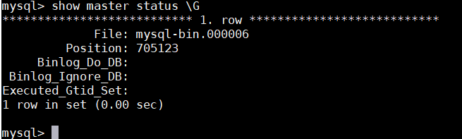

**change master to master_host='192.168.199.11',**

**master_user='repl',**

**master_password='123456',**

**MASTER_LOG_FILE='mysql-bin.000006', MASTER_LOG_POS=705123;**

**start slave;**

**show slave status \G**

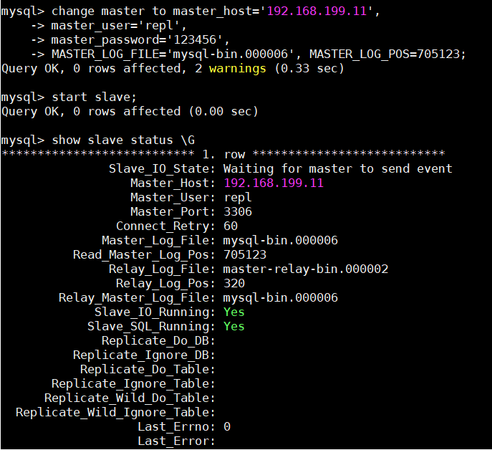

wget <http://mirrors.opencas.cn/epel/epel-release-latest-6.noarch.rpm>

**wget <http://mirrors.opencas.cn/epel/epel-release-latest-7.noarch.rpm>**

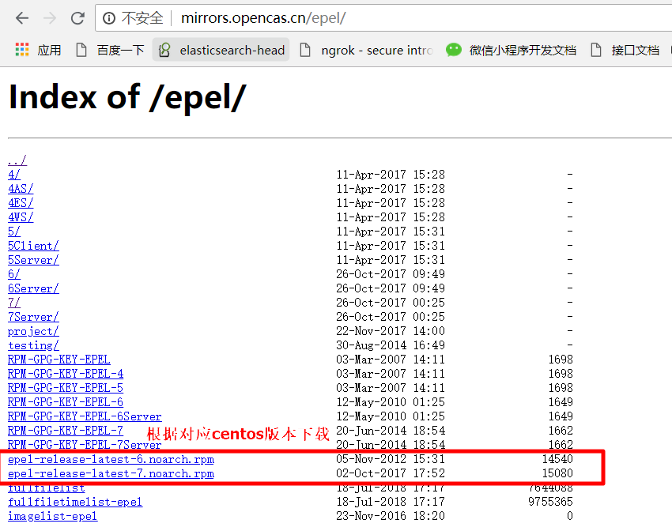

wget <http://rpms.famillecollet.com/enterprise/remi-release-6.rpm>

wget <http://rpms.remirepo.net/enterprise/remi-release-6.rpm>

**wget <http://rpms.remirepo.net/enterprise/remi-release-7.rpm>**

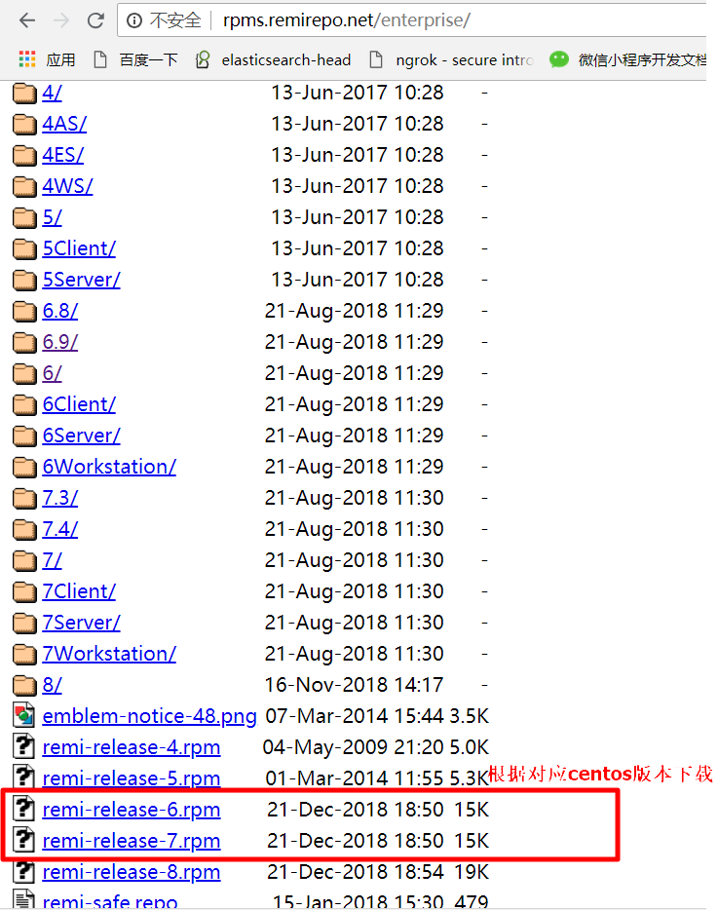

将下载的两个rpm安装包上传到每个机器节点的/home/tools目录：

**mkdir -p /home/tools**

**cd /home/tools**

**rpm -ivh epel-release-latest-7.noarch.rpm**

**rpm -ivh remi-release-7.rpm**

**# 修改配置文件是做yum源用的，目前看没什么用，上传完成安装后其实不需要修改配置也能安装成功。**

**vi /etc/yum.repos.d/remi.repo**

**vi /etc/yum.repos.d/epel.repo**

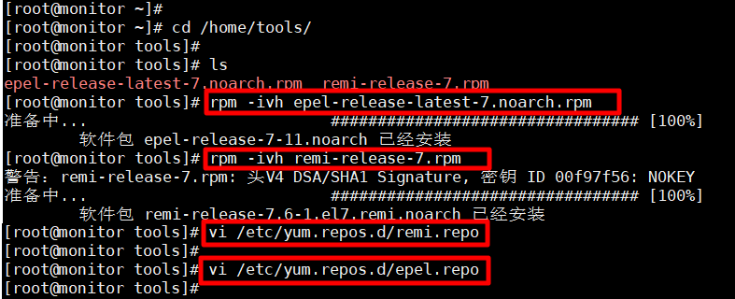

rpm -qa | grep -i remi

可以看到以下结果：

如果提示依赖包错误,可以尝试以下命令删除:

rpm -e 文件名 --nodeps

如果提示错误：error: %preun(xxxxxx) scriptlet failed, exit status 1

则用以下命令尝试：

rpm -e --noscripts 文件名

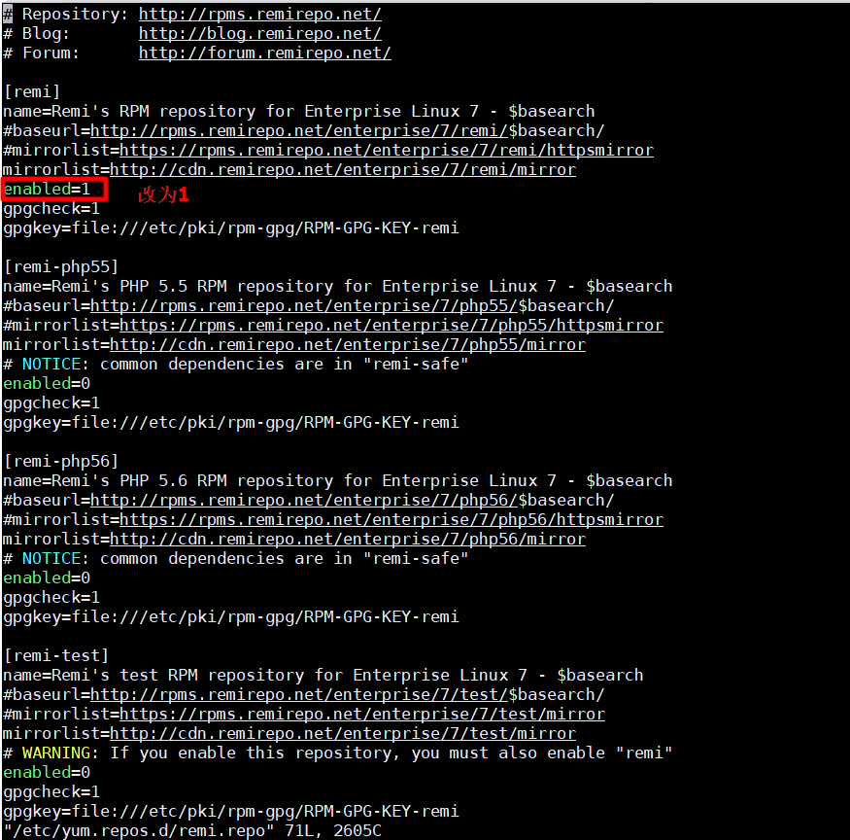

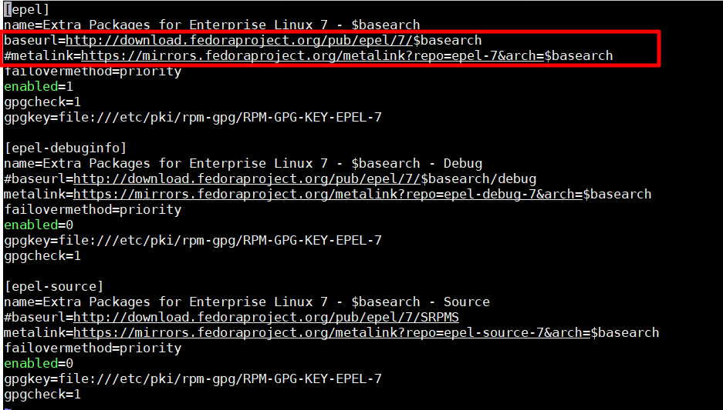

每个节点安装mmmd代理工具: yum search mmm

yum install mysql-mmm-agent.noarch -y

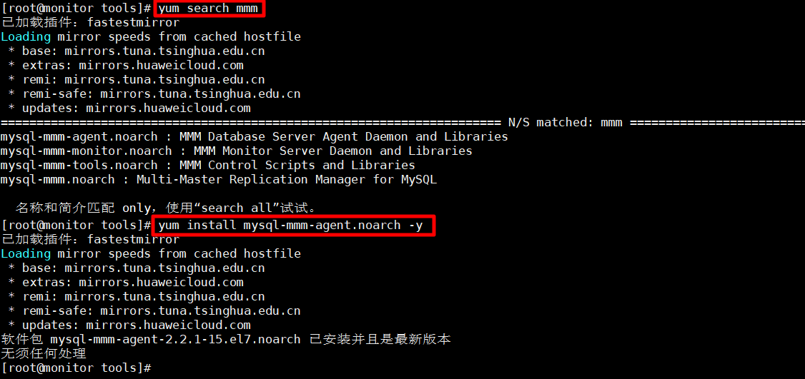

监控节点安装:

yum install mysql-mmm*

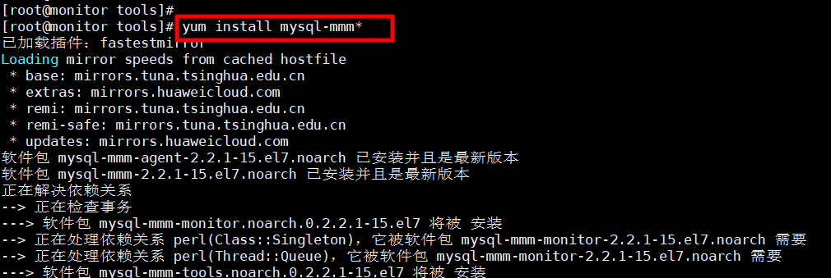

#### 创建三个账号：复制账号在主从配置时已经建立好了

**#监控用户**

**GRANT REPLICATION CLIENT ON *.* TO 'mmm_monitor'@'192.168.199.%' IDENTIFIED BY '123456';**

**#代理用户**

**GRANT SUPER,REPLICATION CLIENT,PROCESS ON *.* TO 'mmm_agent'@'192.168.199.%' IDENTIFIED BY '123456';**

**#复制用户**

**GRANT REPLICATION SLAVE ON *.* TO 'repl'@'192.168.199.%' IDENTIFIED BY '123456';**

**flush privileges;**

#### 配置db服务器

1.修改master服务器

vi /etc/mysql-mmm/mmm_common.conf

通用的配置，所有集群节点必须一样。

管理服务器和数据库服务器上都要包含一个共同的文件mmm_common.conf，内容如下：

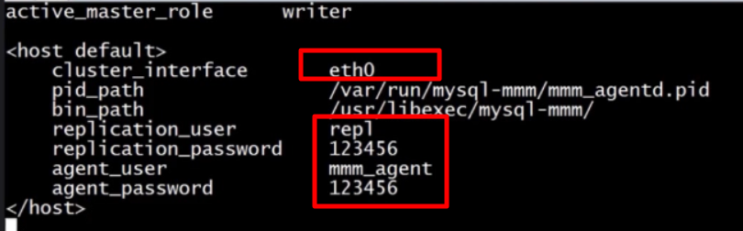

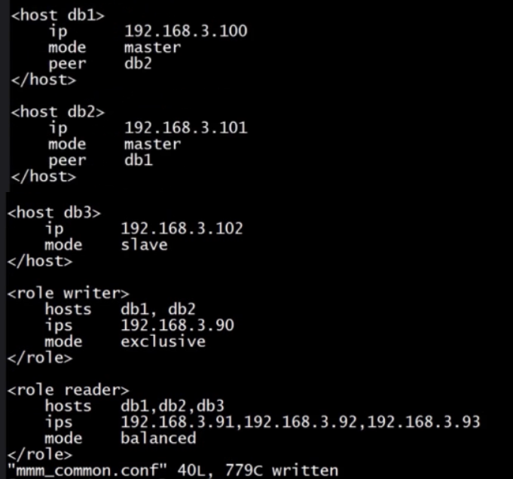

|  |
| --- |
| **active_master_role writer**  **#积极的master角色的标示，所有的db服务器都需要开启read_only参数，对于writer服务器监控代理会自动将read_only属性关闭。**  **<host default>**  **cluster_interface eth0 # ens33群集的网络接口**  **pid_path /var/run/mysql-mmm/mmm_agentd.pid #pid路径**  **bin_path /usr/libexec/mysql-mmm/ #可执行文件路径**  **replication_user repl #复制用户**  **replication_password 123456 #复制用户密码**  **agent_user mmm_agent #代理用户，用于更改只读操作**  **agent_password 123456 #代理用户密码**  **</host>**  **<host master> #master1的host名**  **ip 192.168.199.10 #master1的ip**  **mode master #角色属性，master代表是主**  **peer backup #与master1对等的服务器的host名，也就是master2的服务器host名**  **</host>**  **<host backup> #和master的概念一样**  **ip 192.168.199.11**  **mode master**  **peer master**  **</host>**  **<host slave> #从库的host名,如果存在多个从库可以重复一样的配置**  **ip 192.168.199.12 #从的ip**  **mode slave #slave的角色属性代表当前host是从**  **</host>**  **<role writer> #writer角色配置**  **hosts master,backup #能进行写操作的服务器的host名，如果不想切换写操作这里可以只配置master,这样也可以避免因为网络延时而进行write的切换，但是一旦master出现故障那么当前的MMM就没有writer了只有对外的read操作。**  **ips 192.168.199.100 #对外提供的写操作的虚拟IP**  **mode exclusive #exclusive代表只允许存在一个主，也就是只能提供一个写的IP**  **</role>**  **<role reader> #read角色配置**  **hosts backup,slave #对外提供读操作的服务器的host名,当然这里也可以把master加进来**  **ips 192.168.199.110,192.168.199.120,192.168.199.130 #对外提供读操作的虚拟ip，这两个ip和host不是一一对应的,并且ips也hosts的数目也可以不相同，如果这样配置的话其中一个hosts会分配两个ip**  **mode balanced #balanced代表负载均衡**  **</role>** |

同时将这个文件拷贝到其它的服务器包括监控服务器，配置不变

**scp /etc/mysql-mmm/mmm_common.conf slave:/etc/mysql-mmm/**

**scp /etc/mysql-mmm/mmm_common.conf backup:/etc/mysql-mmm/**

**scp /etc/mysql-mmm/mmm_common.conf monitor:/etc/mysql-mmm/**

**scp /etc/mysql-mmm/mmm_common.conf root@192.168.199.11:/etc/mysql-mmm/**

**scp /etc/mysql-mmm/mmm_common.conf root@192.168.199.12:/etc/mysql-mmm/**

**scp /etc/mysql-mmm/mmm_common.conf root@192.168.199.13:/etc/mysql-mmm/**

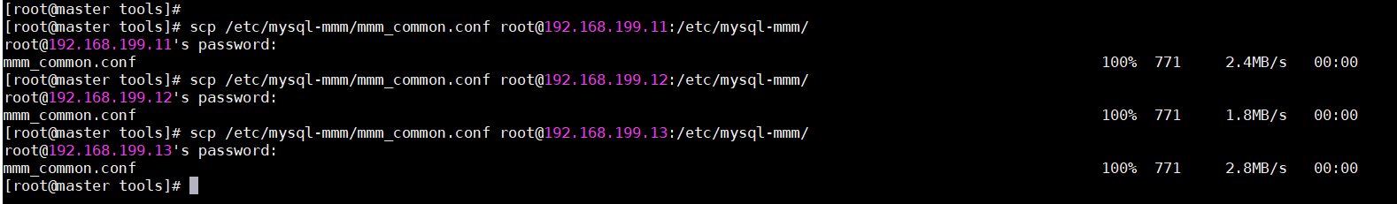

代理文件配置

vim /etc/mysql-mmm/mmm_agent.conf

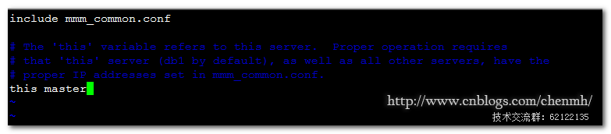

注意：这个配置只配置db服务器，监控服务器不需要配置，this后面的host名改成当前服务器的host命令，master2和slave也改成对应的服务器的host名。

Node1：this db1 # this master

Node2：this db2 # this backup

Node3：this db3 # this slave

启动代理进程

chkconfig mysql-mmm-agent on

service mysql-mmm-agent start

**#在monitor上启动monitor**

**systemctl enable mysql-mmm-monitor**

**systemctl start mysql-mmm-monitor**

**#在3个数据库服务器上启动agent**

**systemctl enable mysql-mmm-agent**

**systemctl start mysql-mmm-agent**

每台db服务器上都需要启动

/etc/init.d/mysql-mmm-agent start

ps -ef | grep mmm

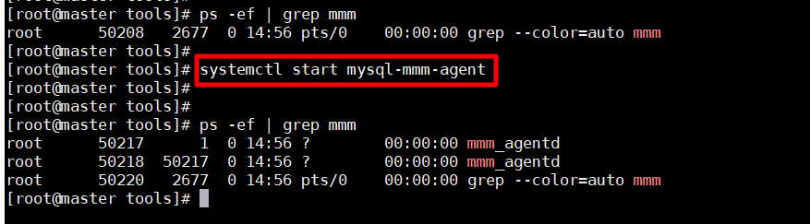

配置监控服务器

vim /etc/mysql-mmm/mmm_mon.conf

|  |
| --- |
| **include mmm_common.conf<monitor>**  **ip 127.0.0.1**  **pid_path /var/run/mysql-mmm/mmm_mond.pid**  **bin_path /usr/libexec/mysql-mmm**  **status_path /var/lib/mysql-mmm/mmm_mond.status #群集的状态文件，也就是执行mmm_control show操作的显示来源。**  **ping_ips 192.168.199.2,192.168.199.10,192.168.199.11,192.168.199.12 #被监控的db服务器的ip地址**  **auto_set_online 0 #设置自动online的时间，默认是超过60s就将它设置为online，默认是60s，这里将其设为0就是立即online**  **# The kill_host_bin does not exist by default, though the monitor will**  **# throw a warning about it missing. See the section 5.10 "Kill Host**  **# Functionality" in the PDF documentation.**  **#**  **# kill_host_bin /usr/libexec/mysql-mmm/monitor/kill_host**  **#</monitor>**  **<host default>**  **monitor_user mmm_monitor ####监控db服务器的用户**  **monitor_password 123456 ####监控db服务器的密码**  **</host>**  **debug 0 #######debug 0正常模式，1为debug模式** |

注意：配置文件中的注释是为了便于理解，在部署的时候最好把注释去掉以免因为注释造成的潜在影响。

启动监控进程

chkconfig mysql-mmm-monitor on

service mysql-mmm-monitor start

注意：无论是在db端还是在监控端如果有对配置文件进行修改操作都需要重启代理进程和监控进程。

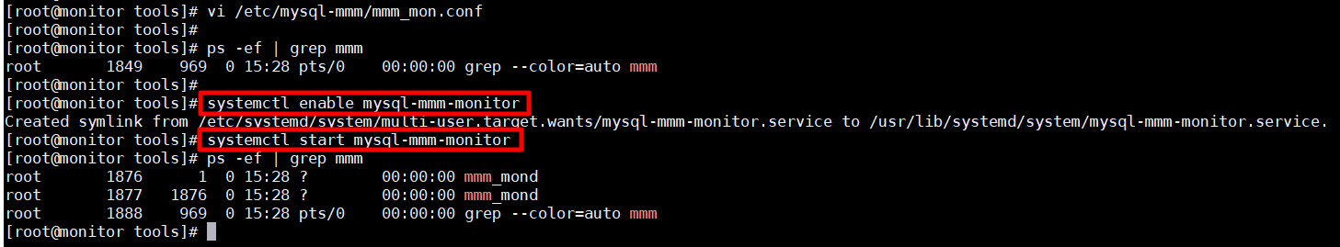

监控服务器执行：**mmm_control show**

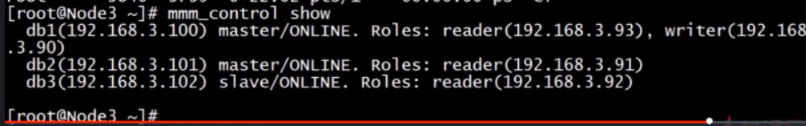

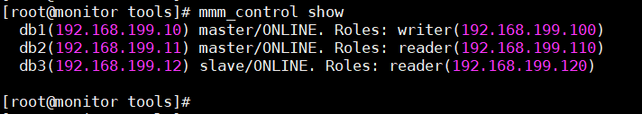

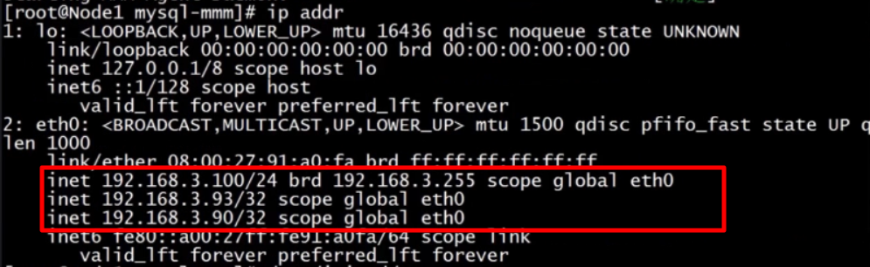

关闭node1的mysql服务：切换到了节点node2

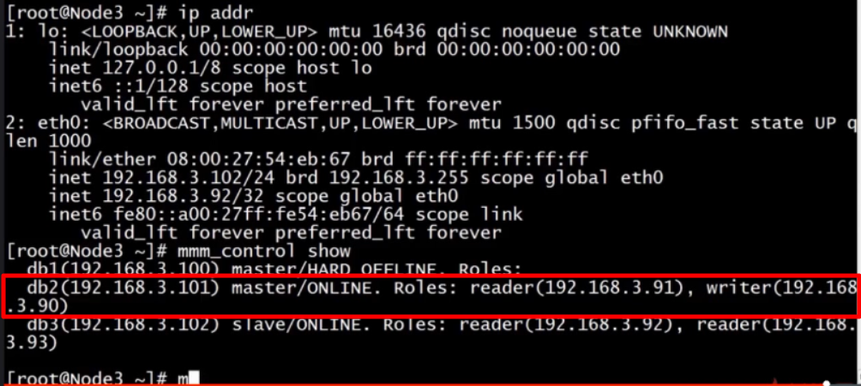

在slave节点检查主是否被切换为node2

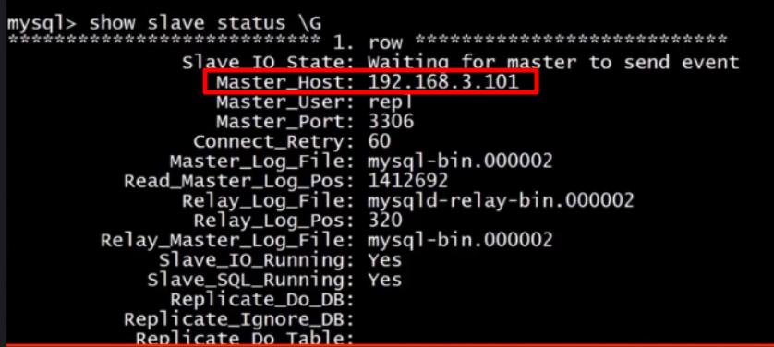

### （3）优缺点

#### 【1】优点：

高可用性，扩展性好，出现故障自动切换，对于主主同步，在同一时间只提供一台数据库写操作，保证的数据的一致性。

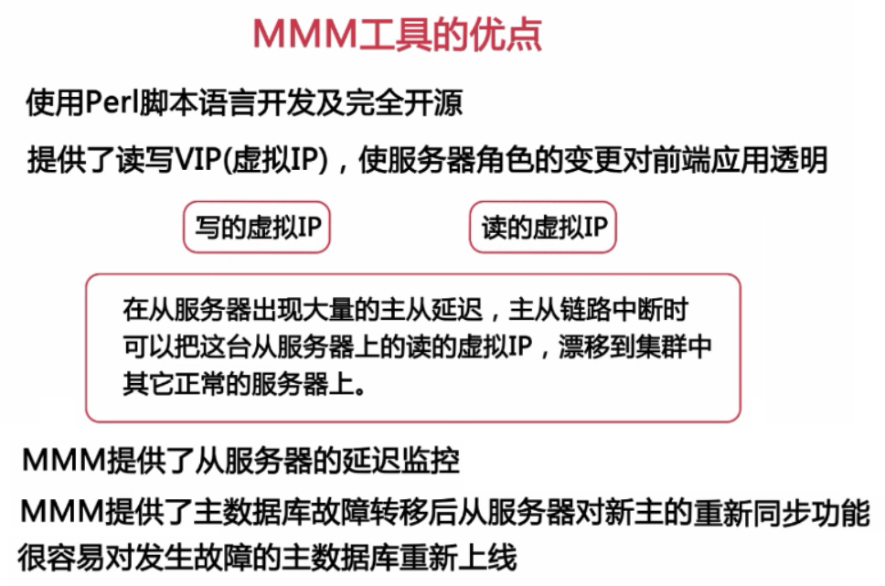

#### 【2】缺点：

1、监控服务器Monitor节点是单点，可以结合Keepalived实现高可用。

2、发布时间较早，最新版本2010年发布的，小bug没有修复，不支持gtid和多线程复制技术，只是支持基于日志点的复制。

3、5.7版本（或者现在的版本）SQL线程一直是单线程的，从库的IO线程在5.6.*的版本改成了多线程并发复制。

4、在并发写压力大的情况下数据不一致问题，大部分是由于在主服务器的SQL执行是多线程的，而在从服务的重放SQL是单线程的，就会造成主从延迟，而mmm集群会将从服务器主从延迟大的从服务器的VIP迁移到其他从服务器或者主服务器上。

5、写负载压力大的情况下，读请求的vip会全部迁移到主服务器这种极端的情况发生。会导致主服务器连接占满，或者主服务器的压力过大而宕机的情况。

6、主从切换时容易造成数据丢失。

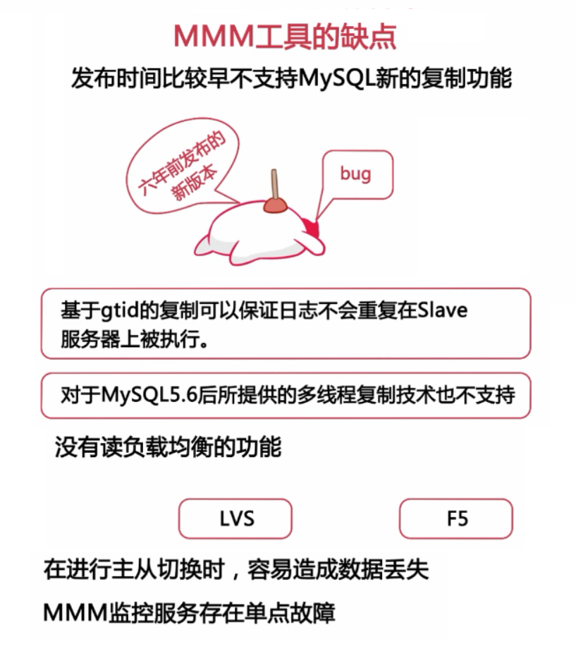

## 三、MHA集群实现高可用

### （1）集群介绍

MHA（Master High Availability）事由日本人DeNA开发的一套MySQL高可用性环境下故障切换和主从提升的软件，目前在MySQL高可用方面是一个相对成熟的解决方案。

在MySQL故障切换过程中，MHA能做到在0~30秒之内自动完成数据库的故障切换操作，并且在进行故障切换的过程中，MHA能在最大程度上保证数据的一致性，以达到真正意义上的高可用。

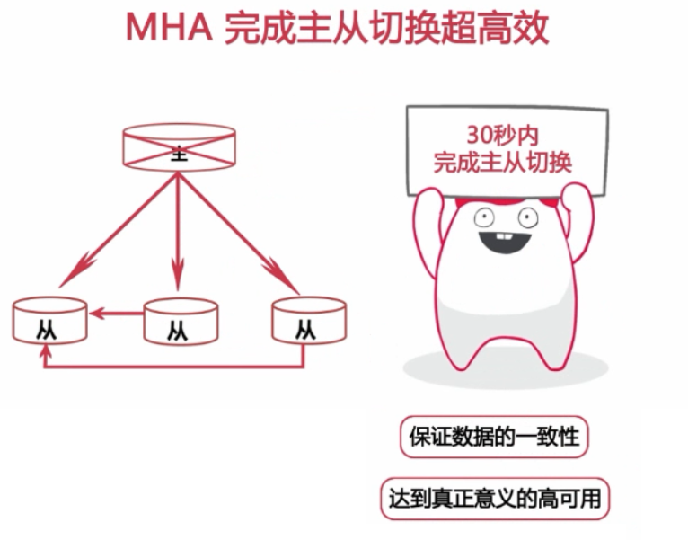

可以与mysql5.5之后提供的半同步复制功能相结合。





将保存的宕机的主服务器的二进制日志数据（前提是可以正在ssh连接原主服务器，和数据不存在重复主键的SQL问题等），重放到备选服务器。

### （2）集群搭建

<https://blog.csdn.net/dayi_123/article/details/83690608>

<https://www.cnblogs.com/gomysql/p/3675429.html>

<https://blog.csdn.net/zhydream77/article/details/81630610>

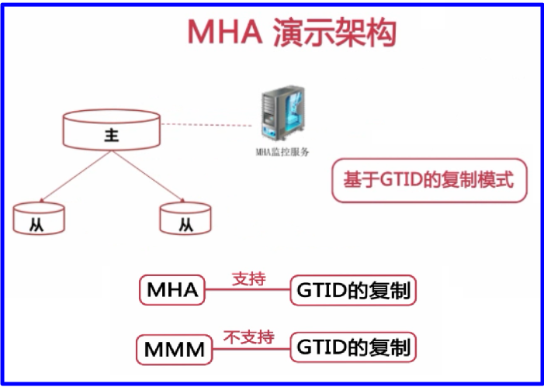

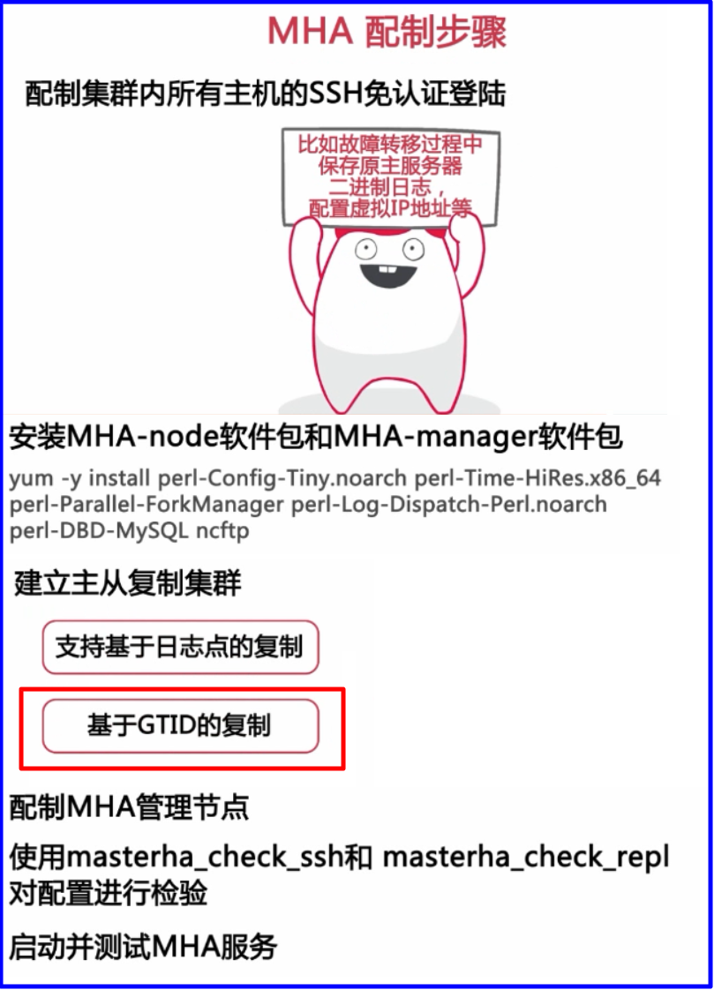

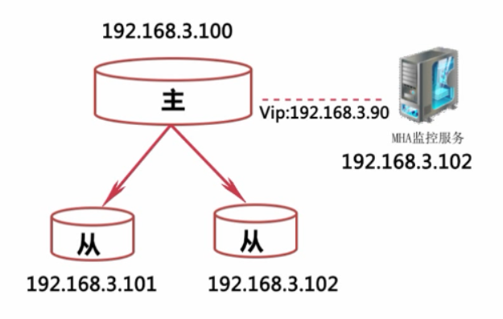

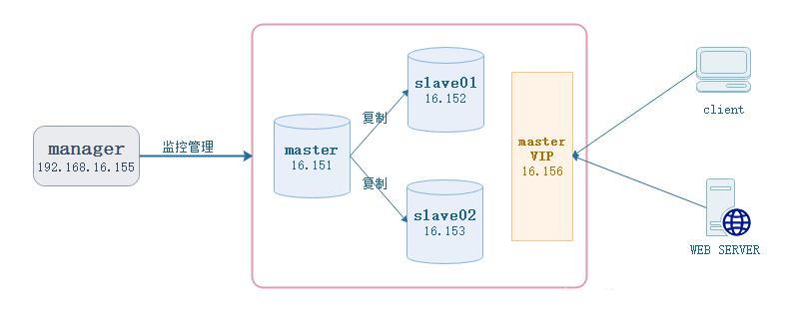

Mysql版本5.7.9

所有节点开启gtid_mode

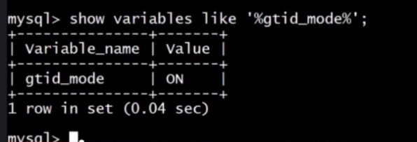

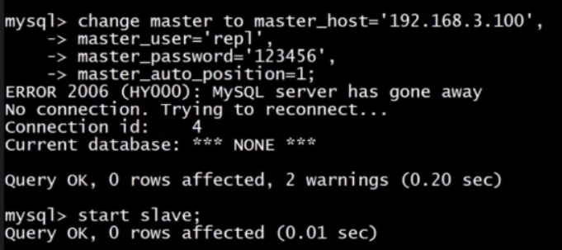

设置主机名并互相做秘钥的认证：

首先需要在各个节点上配置各个主机的主机名，使各节点通过主机名能够互相解析。

# tail -4f /etc/hosts

192.168.16.151 MYSQL01

192.168.16.152 MYSQL02

192.168.16.152 MYSQL03

192.168.16.155 MANAGER

         由于MHA manager通过SSH访问所有的node节点，各个node节点也同样通过SSH来相互发送不同的relay log 文件，所以要在每一个node和manager上配置SSH无密码登陆。

# 在每个节点上分别生成秘钥对

[root@MYSQL01 ~]# ssh-keygen

# 每台节点分别将自己的公钥发送到另外的三台节点和本机

[root@MYSQL01 ~]# ssh-copy-id -i /root/.ssh/id_rsa.pub root@192.168.16.151

[root@MYSQL01 ~]# ssh-copy-id -i /root/.ssh/id_rsa.pub root@192.168.16.152

[root@MYSQL01 ~]# ssh-copy-id -i /root/.ssh/id_rsa.pub root@192.168.16.153

[root@MYSQL01 ~]# ssh-copy-id -i /root/.ssh/id_rsa.pub root@192.168.16.155



安装MHA

（1）在各节点上安装mha4mysql-node

在四台机器上上分别安装mha4mysql-node。

mha4mysql-node下载地址：

https://github.com/yoshinorim/mha4mysql-node/releases/tag/v0.58

mha4mysql-manager下载地址：

https://github.com/yoshinorim/mha4mysql-manager/releases/tag/v0.58



# 安装net-tools,最小化安装的centos7中没有一些网络管理工具

]# yum install -y net-tools

# 安装epel yum源

]# yum install epel-release

# 在安装前先安依赖软件

]# yum install -y perl-DBD-MySQL

# 安装mha4mysql-node

]# rpm -ivh mha4mysql-node-0.58-0.el7.centos.noarch.rpm

在管理节点上安装manage节点

# 在管理节点安装依赖软件

]# yum install -y perl-Config-Tiny perl-Log-Dispatch  perl-Parallel-ForkManager

# 在管理节点安装mha4mysql-manager

]# rpm -ivh mha4mysql-manager-0.58-0.el7.centos.noarch.rpm

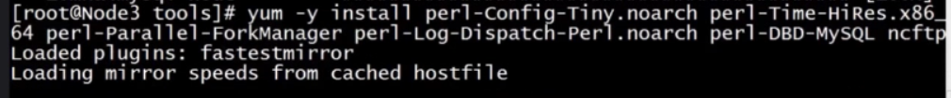

#### 修改配置文件

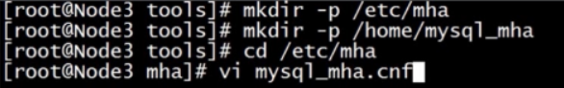

# 创建manager工作目录

]# mkdir /data/manager –p

# manager的配置文件

**[root@192.168.0.20 ~]# cat /etc/masterha/app1.cnf**

**[server default]**

**manager_workdir=/var/log/masterha/app1.log //设置manager的工作目录**

**manager_log=/var/log/masterha/app1/manager.log //设置manager的日志**

**master_binlog_dir=/data/mysql //设置master 保存binlog的位置，以便MHA可以找到master的日志，我这里的也就是mysql的数据目录**

**master_ip_failover_script= /usr/local/bin/master_ip_failover //设置自动failover时候的切换脚本**

**master_ip_online_change_script= /usr/local/bin/master_ip_online_change //设置手动切换时候的切换脚本**

**password=123456 //设置mysql中root用户的密码，这个密码是前文中创建监控用户的那个密码**

**user=root 设置监控用户root**

**ping_interval=1 //设置监控主库，发送ping包的时间间隔，默认是3秒，尝试三次没有回应的时候自动进行railover**

**remote_workdir=/tmp //设置远端mysql在发生切换时binlog的保存位置**

**repl_password=123456 //设置复制用户的密码**

**repl_user=repl //设置复制环境中的复制用户名**

**report_script=/usr/local/send_report //设置发生切换后发送的报警的脚本**

**secondary_check_script= /usr/local/bin/masterha_secondary_check -s server03 -s server02   
shutdown_script="" //设置故障发生后关闭故障主机脚本（该脚本的主要作用是关闭主机放在发生脑裂,这里没有使用）**

**ssh_user=root //设置ssh的登录用户名**

**[server1]**

**hostname=192.168.0.50**

**port=3306**

**master_binlog_dir=/data/mysql/data**

**[server2]**

**hostname=192.168.0.60**

**port=3306**

**master_binlog_dir=/data/mysql/data**

**candidate_master=1 //设置为候选master，如果设置该参数以后，发生主从切换以后将会将此从库提升为主库，即使这个主库不是集群中事件最新的slave**

**check_repl_delay=0 //默认情况下如果一个slave落后master 100M的relay logs的话，MHA将不会选择该slave作为一个新的master，因为对于这个slave的恢复需要花费很长时间，通过设置check_repl_delay=0,MHA触发切换在选择一个新的master的时候将会忽略复制延时，这个参数对于设置了candidate_master=1的主机非常有用，因为这个候选主在切换的过程中一定是新的master**

**[server3]**

**hostname=192.168.0.70**

**port=3306**

**master_binlog_dir=/data/mysql/data**

**[root@192.168.0.20 ~]#**

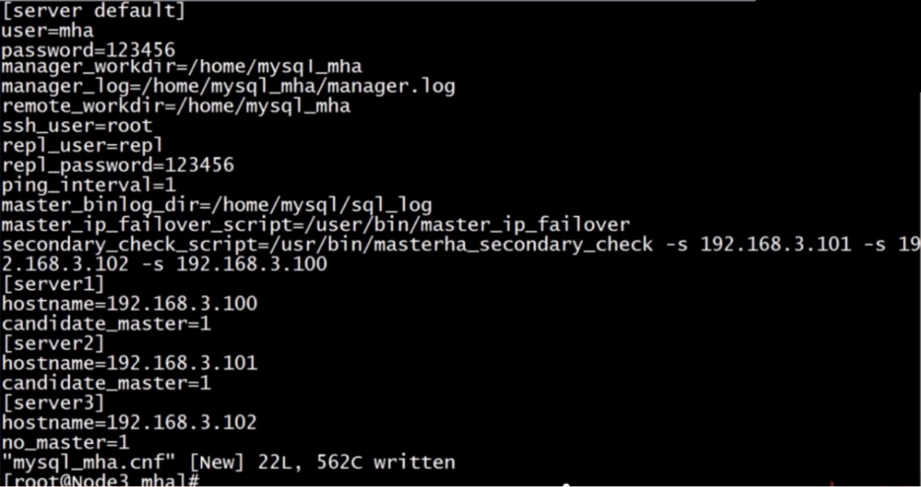

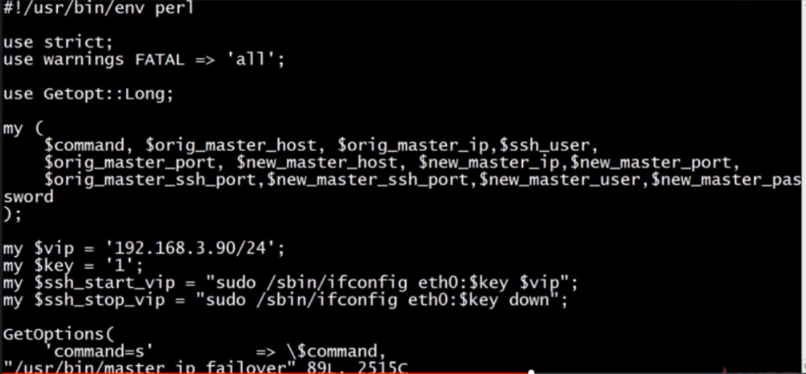

测试环境：

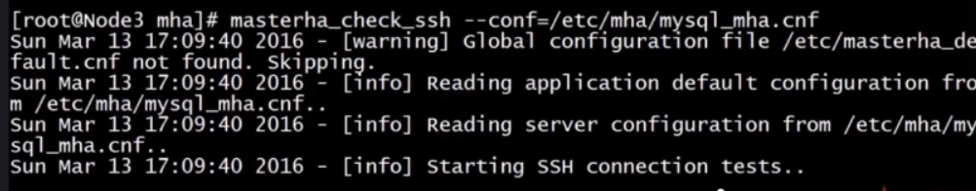

masterha_check_ssh --conf=/etc/masterha/app1.cnf

masterha_check_repl --conf=/etc/masterha/app1.cnf

启动mha：

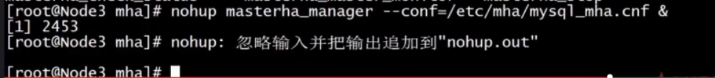

默认主节点配置虚拟IP：

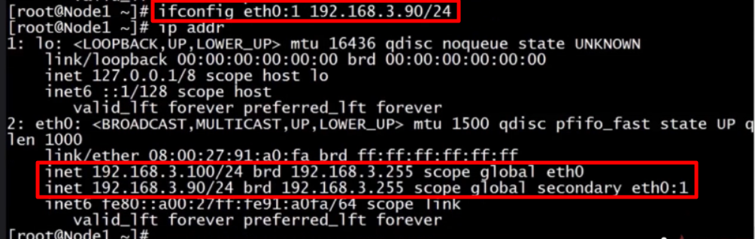

### （3）优缺点

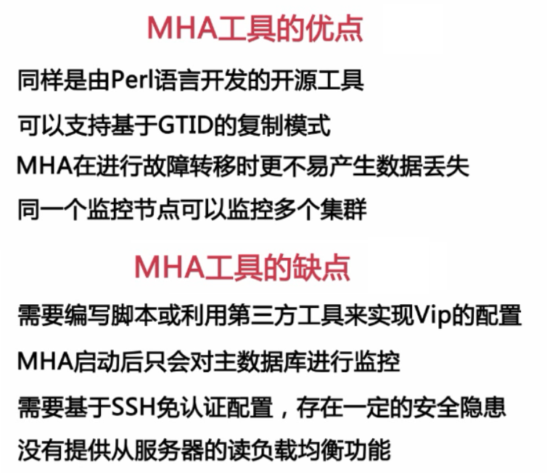

## MySQL5.5半同步复制

### （1）MySQL的复制架构衍生史：

* 在2000年，MySQL 3.23.15版本引入了Replication。Replication作为一种准实时同步方式，得到广泛应用。这个时候的Replicaton的实现涉及到两个线程，一个在Master，一个在Slave。Slave的I/O和SQL功能是作为一个线程，从Master获取到event后直接apply，没有relay log。这种方式使得读取event的速度会被Slave replay速度拖慢，当主备存在较大延迟时候，会导致大量binary log没有备份到Slave端。
* 在2002年，MySQL 4.0.2版本将Slave端event读取和执行独立成两个线程（IO线程和SQL线程），同时引入了relay log。IO线程读取event后写入relay log，SQL线程从relay log中读取event然后执行。这样即使SQL线程执行慢，Master的binary log也会尽可能的同步到Slave。当Master宕机，切换到Slave，不会出现大量数据丢失。
* 在2010年MySQL 5.5版本之前，一直采用的是这种异步复制的方式。主库的事务执行不会管备库的同步进度，如果备库落后，主库不幸crash，那么就会导致数据丢失。于是在MySQL在5.5中就顺其自然地引入了半同步复制，主库在应答客户端提交的事务前需要保证至少一个从库接收并写到relay log中。那么半同步复制是否可以做到不丢失数据呢？下面分析。
* 在2016年，MySQL在5.7.17中引入了一个全新的技术，称之为InnoDB Group Replication。目前官方MySQL 5.7.17基于Group replication的全同步技术已经问世，全同步技术带来了更多的数据一致性保障。相信是未来同步技术一个重要方向，值得期待。
* 根据上面提到的这几种复制协议，分别对应MySQL几种复制类型，分别是异步、半同步、全同步。

[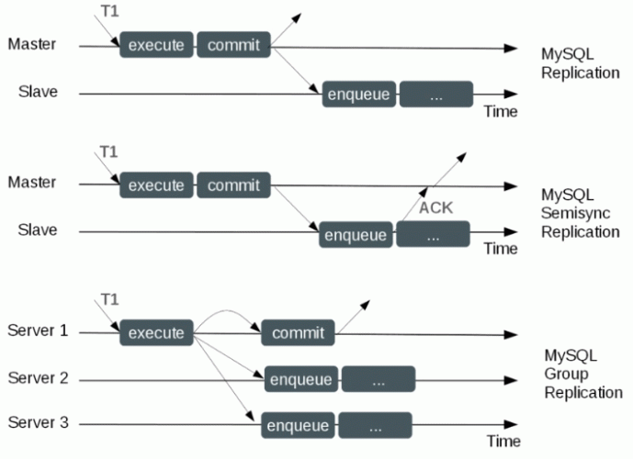](http://www.ywnds.com/wp-content/uploads/2016/04/2017012217093677.gif)

* 对于异步复制，主库将事务Binlog事件写入到Binlog文件中，此时主库只会通知一下Dump线程发送这些新的Binlog，然后主库就会继续处理提交操作，而此时不会保证这些Binlog传到任何一个从库节点上。
* 对于全同步复制，当主库提交事务之后，所有的从库节点必须收到，APPLY并且提交这些事务，然后主库线程才能继续做后续操作。这里面有一个很明显的缺点就是，主库完成一个事务的时间被拉长，性能降低。
* **对于半同步复制，是介于全同步复制和异步复制之间的一种，主库只需要等待至少一个从库节点收到并且Flush Binlog到Relay Log文件即可，主库不需要等待所有从库给主库反馈。同时，这里只是一个收到的反馈，而不是已经完全执行并且提交的反馈，这样就节省了很多时间。**

### （2）半同步复制技术

我们今天谈论第二种架构。我们知道，普通的replication，即MySQL的异步复制，依靠MySQL二进制日志也即binary log进行数据复制。比如两台机器，一台主机（master），另外一台是从机（slave）。

1）正常的复制为：事务一（t1）写入binlog buffer；dumper线程通知slave有新的事务t1；binlog buffer进行checkpoint；slave的io线程接收到t1并写入到自己的的relay log；slave的sql线程写入到本地数据库。 这时，master和slave都能看到这条新的事务，即使master挂了，slave可以提升为新的master。

2）异常的复制为：事务一（t1）写入binlog buffer；dumper线程通知slave有新的事务t1；binlog buffer进行checkpoint；slave因为网络不稳定，一直没有收到t1；master挂掉，slave提升为新的master，t1丢失。

3）很大的问题是：主机和从机事务更新的不同步，就算是没有网络或者其他系统的异常，当业务并发上来时，slave因为要顺序执行master批量事务，导致很大的延迟。

为了弥补以上几种场景的不足，MySQL从5.5开始推出了半同步复制。相比异步复制，半同步复制提高了数据完整性，因为很明确知道，在一个事务提交成功之后，这个事务就至少会存在于两个地方。即在master的dumper线程通知slave后，增加了一个ack（消息确认），即是否成功收到t1的标志码，也就是dumper线程除了发送t1到slave，还承担了接收slave的ack工作。如果出现异常，没有收到ack，那么将自动降级为普通的复制，直到异常修复后又会自动变为半同步复制。

半同步复制具体特性：

从库会在连接到主库时告诉主库，它是不是配置了半同步。

如果半同步复制在主库端是开启了的，并且至少有一个半同步复制的从库节点，那么此时主库的事务线程在提交时会被阻塞并等待，结果有两种可能，要么至少一个从库节点通知它已经收到了所有这个事务的Binlog事件，要么一直等待直到超过配置的某一个时间点为止，而此时，半同步复制将自动关闭，转换为异步复制。

从库节点只有在接收到某一个事务的所有Binlog，将其写入并Flush到Relay Log文件之后，才会通知对应主库上面的等待线程。

如果在等待过程中，等待时间已经超过了配置的超时时间，没有任何一个从节点通知当前事务，那么此时主库会自动转换为异步复制，当至少一个半同步从节点赶上来时，主库便会自动转换为半同步方式的复制。

半同步复制必须是在主库和从库两端都开启时才行，如果在主库上没打开，或者在主库上开启了而在从库上没有开启，主库都会使用异步方式复制。

半同步复制潜在问题：

先看一下半同步复制原理图，如下：

[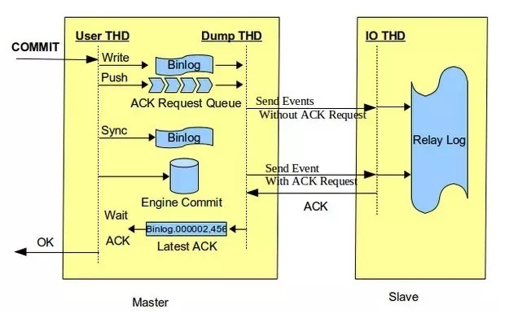](http://www.ywnds.com/wp-content/uploads/2016/11/20161109103107100.jpg)

master将每个事务写入binlog（sync_binlog=1），传递到slave刷新到磁盘(sync_relay=1)，同时主库提交事务（commit）。master等待slave反馈收到relay log，只有收到ACK后master才将commit OK结果反馈给客户端。

在MySQL 5.5~5.6使用after_commit的模式下，客户端事务在存储引擎层提交后，在得到从库确认的过程中，主库宕机了。此时，即主库在等待Slave ACK的时候，虽然没有返回当前客户端，但事务已经提交，其他客户端会读取到已提交事务。如果Slave端还没有读到该事务的events，同时主库发生了crash，然后切换到备库。那么之前读到的事务就不见了，出现了幻读。如下图所示，图片引自[Loss-less Semi-Synchronous Replication on MySQL 5.7.2](http://my-replication-life.blogspot.com/2013/09/loss-less-semi-synchronous-replication.html" \o "" \t "https://www.cnblogs.com/zero-gg/p/_blank)。

[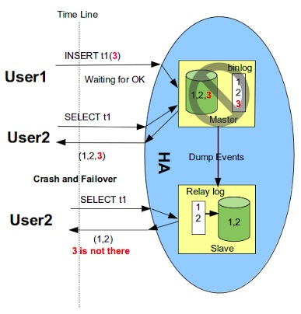](http://www.ywnds.com/wp-content/uploads/2016/11/20171227133701100.jpg)

如果主库永远启动不了，那么实际上在主库已经成功提交的事务，在从库上是找不到的，也就是数据丢失了，这是MySQL不愿意看到的。所以在MySQL 5.7版本中增加了after_sync（无损复制）参数，并将其设置为默认半同步方式，解决了数据丢失的问题。

### （3）MySQL 5.6半同步复制配置

具体完整配置可参考：[MySQL基于日志点做主从复制（二）](http://www.ywnds.com/?p=3840" \o ")：<http://www.ywnds.com/?p=3840>

Master配置

1）安装半同步模块并启动（此模块就在/usr/local/mysql/lib/plugin/semisync_master.so）

**mysql> install plugin rpl_semi_sync_master soname 'semisync_master.so';**

[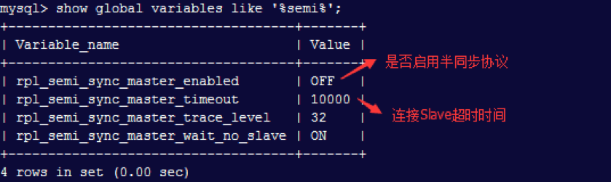](http://www.ywnds.com/wp-content/uploads/2016/04/201604090754216.png)

**mysql> set global rpl_semi_sync_master_enabled = 1;**

**mysql> set global rpl_semi_sync_master_timeout = 2000;**

安装后启动和定制主从连接错误的超时时间默认是10s可改为2s，一旦有一次超时自动降级为异步。（以上内容要想永久有效需要写到配置文件中）

**[root@localhost ~]# cat /etc/my.cnf**

**[mysqld]**

**rpl_semi_sync_master_enabled = 1;**

**rpl_semi_sync_master_timeout = 2000;**

Slave配置

1. 安装半同步模块并启动

**mysql> install plugin rpl_semi_sync_slave soname 'semisync_slave.so';**

**mysql> set global rpl_semi_sync_slave_enabled = 1;**

**mysql> show global variables like '%semi%';**

**+---------------------------------+-------+**

**| Variable_name                   | Value |**

**+---------------------------------+-------+**

**| rpl_semi_sync_slave_enabled     | ON    |**

**| rpl_semi_sync_slave_trace_level | 32    |**

**+---------------------------------+-------+**

**2 rows in set (0.00 sec)**

2）从节点需要重新连接主服务器半同步才会生效

**mysql> stop slave io_thread;**

**mysql> start slave io_thread;**

PS：如果想卸载异步模块就使用uninstall即可。

Master上查看是否启用了半同步

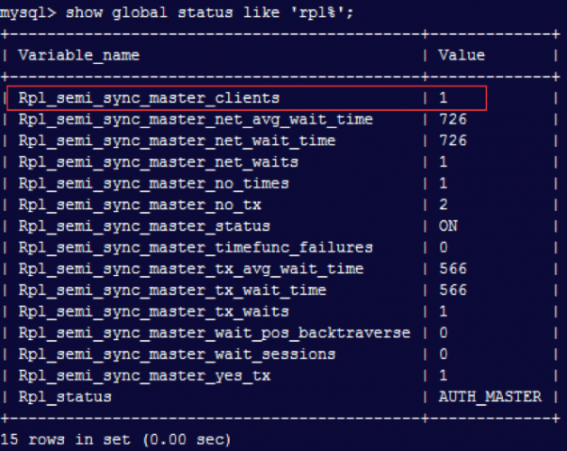

现在半同步已经正常工作了，主要看Rpl_semi_sync_master_clients是否不为0，Rpl_semi_sync_master_status是否为ON。如果Rpl_semi_sync_master_status为OFF，说明出现了网络延迟或Slave IO线程延迟。

那么可以验证一下半同步超时，是否会自动降为异步工作。可以在Slave上停掉半同步协议，然后在Master上创建数据库看一下能不能复制到Slave上。

Slave

**# 关闭半同步;**

**mysql> set global rpl_semi_sync_slave_enabled = 0 ;**

**mysql> stop slave io_thread;**

**mysql> start slave io_thread;**

Master

**mysql> create database dbtest;**

**Query OK, 1 row affected (2.01 sec)**

**mysql> create database dbtest01;**

**Query OK, 1 row affected (0.01 sec)**

创建第一个数据库花了2.01秒，而我们前面设置的超时时间是2秒，而创建第二个数据库花了0.01秒，由此得出结论是超时转换为异步传送。可以在Master上查看半同步相关的参数值Rpl_semi_sync_master_clients和Rpl_semi_sync_master_status是否正常。

**mysql> show global status like '%semi%';**

**+--------------------------------------------+-----------+**

**| Variable_name                              | Value     |**

**+--------------------------------------------+-----------+**

**| Rpl_semi_sync_master_clients               | 0         |**

**| Rpl_semi_sync_master_net_avg_wait_time     | 0         |**

**| Rpl_semi_sync_master_net_wait_time         | 0         |**

**| Rpl_semi_sync_master_net_waits             | 37490     |**

**| Rpl_semi_sync_master_no_times              | 3         |**

**| Rpl_semi_sync_master_no_tx                 | 197542    |**

**| Rpl_semi_sync_master_status                | OFF       |**

**| Rpl_semi_sync_master_timefunc_failures     | 0         |**

**| Rpl_semi_sync_master_tx_avg_wait_time      | 51351     |**

**| Rpl_semi_sync_master_tx_wait_time          | 362437445 |**

**| Rpl_semi_sync_master_tx_waits              | 7058      |**

**| Rpl_semi_sync_master_wait_pos_backtraverse | 0         |**

**| Rpl_semi_sync_master_wait_sessions         | 0         |**

**| Rpl_semi_sync_master_yes_tx                | 7472      |**

**+--------------------------------------------+-----------+**

**14 rows in set (0.00 sec)**

可以看到都自动关闭了，需要注意一点的是，当Slave开启半同步后，或者当主从之间网络延迟恢复正常的时候，半同步复制会自动从异步复制又转为半同步复制，还是相当智能的。

另外个人在实际使用中还碰到一种情况从库IO线程有延迟时，主库会自动把半同步复制降为异步复制；当从库IO延迟没有时，主库又会把异步复制升级为半同步复制。可以进行压测模拟，但是此时查看Master的状态跟上面直接关闭Slave半同步有些不同，会发现Rpl_semi_sync_master_clients仍然等于1，而Rpl_semi_sync_master_status等于OFF。

随着MySQL 5.7版本的发布，半同步复制技术升级为全新的Loss-less Semi-Synchronous Replication架构，其成熟度、数据一致性与执行效率得到显著的提升。

### （4）MySQL 5.7半同步复制的改进

现在我们已经知道，在半同步环境下，主库是在事务提交之后等待Slave ACK，所以才会有数据不一致问题。所以这个Slave ACK在什么时间去等待，也是一个很关键的问题了。因此MySQL针对半同步复制的问题，在5.7.2引入了Loss-less Semi-Synchronous，在调用binlog sync之后，engine层commit之前等待Slave ACK。这样只有在确认Slave收到事务events后，事务才会提交。在commit之前等待Slave ACK，同时可以堆积事务，利于group commit，有利于提升性能。

MySQL 5.7安装半同步模块，命令如下：

**mysql> install plugin rpl_semi_sync_master soname 'semisync_master.so';**

**Query OK, 0 rows affected (0.00 sec)**

看一下相关状态信息

**mysql> show global variables like '%semi%';**

**+-------------------------------------------+------------+**

**| Variable_name                             | Value      |**

**+-------------------------------------------+------------+**

**| rpl_semi_sync_master_enabled              | OFF        |**

**| rpl_semi_sync_master_timeout              | 10000      |**

**| rpl_semi_sync_master_trace_level          | 32         |**

**| rpl_semi_sync_master_wait_for_slave_count | 1          |**

**| rpl_semi_sync_master_wait_no_slave        | ON         |**

**| rpl_semi_sync_master_wait_point           | AFTER_SYNC |**

**+-------------------------------------------+------------+**

**6 rows in set (0.00 sec)**

支持无损复制（Loss-less Semi-Synchronous）

在Loss-less Semi-Synchronous模式下，master在调用binlog sync之后，engine层commit之前等待Slave ACK（需要收到至少一个Slave节点回复的ACK后）。这样只有在确认Slave收到事务events后，master事务才会提交，然后把结果返回给客户端。此时此事务才对其他事务可见。在这种模式下解决了after_commit模式带来的幻读和数据丢失问题，因为主库没有提交事务。但也会有个问题，假设主库在存储引擎提交之前挂了，那么很明显这个事务是不成功的，但由于对应的Binlog已经做了Sync操作，从库已经收到了这些Binlog，并且执行成功，相当于在从库上多了数据，也算是有问题的，但多了数据，问题一般不算严重。这个问题可以这样理解，作为MySQL，在没办法解决分布式数据一致性问题的情况下，它能保证的是不丢数据，多了数据总比丢数据要好。

无损复制其实就是对semi sync增加了rpl_semi_sync_master_wait_point参数，来控制半同步模式下主库在返回给会话事务成功之前提交事务的方式。rpl_semi_sync_master_wait_point该参数有两个值：AFTER_COMMIT和AFTER_SYNC

第一个值：AFTER_COMMIT（5.6默认值）

master将每个事务写入binlog（sync_binlog=1），传递到slave刷新到磁盘(sync_relay=1)，同时主库提交事务。master等待slave反馈收到relay log，只有收到ACK后master才将commit OK结果反馈给客户端。

[](http://www.ywnds.com/wp-content/uploads/2016/11/20161109103107100.jpg)

第二个值：AFTER_SYNC（5.7默认值，但5.6中无此模式）

master将每个事务写入binlog , 传递到slave刷新到磁盘(relay log)。master等待slave反馈接收到relay log的ack之后，再提交事务并且返回commit OK结果给客户端。 即使主库crash，所有在主库上已经提交的事务都能保证已经同步到slave的relay log中。

[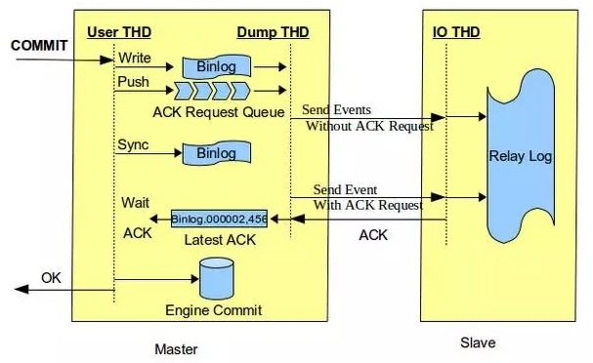](http://www.ywnds.com/wp-content/uploads/2016/11/2016110910315687.jpg)

半同步复制与无损复制的对比

1.1 ACK的时间点不同

* 半同步复制在InnoDB层的Commit Log后等待ACK，主从切换会有数据丢失风险。
* 无损复制在MySQL Server层的Write binlog后等待ACK，主从切换会有数据变多风险。

1.2 主从数据一致性

* 半同步复制意味着在Master节点上，这个刚刚提交的事物对数据库的修改，对其他事物是可见的。因此，如果在等待Slave ACK的时候crash了，那么会对其他事务出现幻读，数据丢失。
* 无损复制在write binlog完成后，就传输binlog，但还没有去写commit log，意味着当前这个事物对数据库的修改，其他事物也是不可见的。因此，不会出现幻读，数据丢失风险。

因此5.7引入了无损复制（after_sync）模式，带来的主要收益是解决after_commit导致的master crash后数据丢失问题，因此在引入after_sync模式后，所有提交的数据已经都被复制，故障切换时数据一致性将得到提升。

* 性能提升，支持发送binlog和接受ack的异步化

旧版本的semi sync受限于dump thread ，原因是dump thread承担了两份不同且又十分频繁的任务：传送binlog给slave ，还需要等待slave反馈信息，而且这两个任务是串行的，dump thread必须等待slave返回之后才会传送下一个events事务。dump thread已然成为整个半同步提高性能的瓶颈。在高并发业务场景下，这样的机制会影响数据库整体的TPS 。

[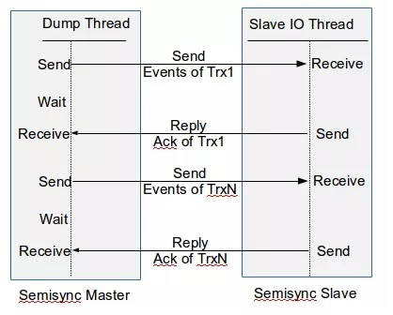](http://www.ywnds.com/wp-content/uploads/2016/11/2016110911005959.jpg)

为了解决上述问题，在5.7版本的semi sync框架中，独立出一个Ack Receiver线程 ，专门用于接收slave返回的ack请求，这将之前dump线程的发送和接受工作分为了两个线程来处理。这样master上有两个线程独立工作，可以同时发送binlog到slave，和接收slave的ack信息。因此半同步复制得到了极大的性能提升。这也是MySQL 5.7发布时号称的Faster semi-sync replication。

[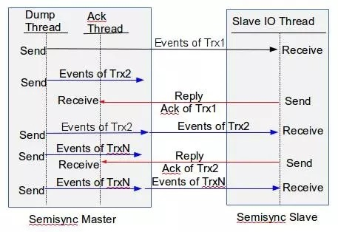](http://www.ywnds.com/wp-content/uploads/2016/11/2016110911014784.jpg)

但是在MySQL 5.7.17之前，这个Ack Receiver线程采用了select机制来监听slave返回的结果，然而select机制监控的文件句柄只能是0-1024，当超过1024时，用户在MySQL的错误日志中或许会收到类似如下的报错，更有甚者会导致MySQL发生宕机。

semi-sync master failed on net_flush() before waiting for slave reply.

MySQL 5.7.17版本开始，官方修复了这个bug，开始使用poll机制来替换原来的select机制，从而可以避免上面的问题。其实poll调用本质上和select没有区别，只是在I/O句柄数理论上没有上限了，原因是它是基于链表来存储的。但是同样有缺点：比如大量的fd的数组被整体复制于用户态和内核地址空间之间，而不管这样的复制是不是有意义。poll还有一个特点是“水平触发”，如果报告了fd后，没有被处理，那么下次poll时会再次报告该fd。

其实在高性能软件中都是用另外一种调用机制，名为epoll，高性能的代表，比如Nginx，haproxy等都是使用epoll。可能poll的复杂性比epoll低，另外对于ack receiver线程来说可能poll足矣。

性能提升，控制主库接收slave写事务成功反馈数量

MySQL 5.7新增了rpl_semi_sync_master_wait_slave_count参数，可以用来控制主库接受多少个slave写事务成功反馈，给高可用架构切换提供了灵活性。如图所示，当count值为2时，master需等待两个slave的ack。

[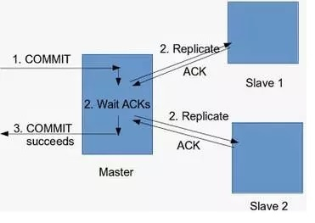](http://www.ywnds.com/wp-content/uploads/2016/11/2016110911041225.jpg)

性能提升, Binlog互斥锁改进

旧版本半同步复制在主提交binlog的写会话和dump thread读binlog的操作都会对binlog添加互斥锁，导致binlog文件的读写是串行化的，存在并发读的问题。

[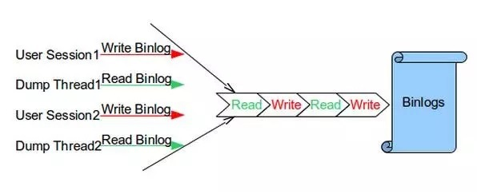](http://www.ywnds.com/wp-content/uploads/2016/11/2016110911072957.jpg)

MySQL 5.7对binlog lock进行了以下两方面优化:

1. 移除了dump thread对binlog的互斥锁。

2. 加入了安全边际保证binlog的读安全。

[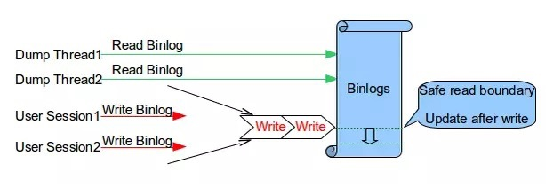](http://www.ywnds.com/wp-content/uploads/2016/11/2016110911081131.jpg)

可以看到从replication功能引入后，官方MySQL一直在不停的完善，前进。同时我们可以发现当前原生的MySQL主备复制实现实际上很难在满足数据一致性的前提下做到高可用、高性能。

### （5）参数sync_binlog/sync_relay与半同步复制

sync_binlog的配置

其实无损复制流程中也会存在着会导致主备数据不一致的情况，使主备同步失败的情形。见下面sync_binlog配置的分析。

源码剖析

**sql/binlog.cc ordered_commit**

**9002   update_binlog_end_pos_after_sync= (get_sync_period() == 1);**

**...**

**//当sync_period(sync_binlog)为1时，在sync之后update binlog end pos**

**9021     if (!update_binlog_end_pos_after_sync)**

**//更新binlog end position,dump线程会发送更新后的events**

**9022       update_binlog_end_pos();**

**...**

**//**

**9057     std::pair<bool, bool> result= sync_binlog_file(false);**

**...**

**//**

**9061     if (update_binlog_end_pos_after_sync)**

**9062   {**

**...**

**9068       update_binlog_end_pos(tmp_thd->get_trans_pos());**

**9069   }**

**sql/binlog.cc sync_binlog_file**

**8618 std::pair<bool, bool>**

**8619 MYSQL_BIN_LOG::sync_binlog_file(bool force)**

**8620 {**

**8621   bool synced= false;**

**8622   unsigned int sync_period= get_sync_period();  //sync_binlog值**

**//sync_period为0不做sync操作，其他值为达到sync调用次数后sync**

**8623   if (force || (sync_period && ++sync_counter >= sync_period))**

**8624   {**

配置分析

当sync_binlog为0的时候，binlog sync磁盘由操作系统负责。当不为0的时候，其数值为定期sync磁盘的binlog commit group数。通过源码我们知道，sync_binlog值不等于1的时候事务在FLUSH阶段就传输binlog到从库了，而值为1时，binlog同步操作是在SYNC阶段后。当sync_binlog值大于1的时候，sync binlog操作可能并没有使binlog落盘。如果没有落盘，事务在提交前，Master掉电，然后恢复，那么这个时候该事务被回滚。但是Slave上可能已经收到了该事务的events并且执行，这个时候就会出现Slave事务比Master多的情况，主备同步会失败。所以如果要保持主备一致，需要设置sync_binlog为1。

WAIT_AFTER_SYNC和WAIT_AFTER_COMMIT两图中Send Events的位置，也可能导致主备数据不一致，出现同步失败的情形。实际在rpl_semi_sync_master_wait_point分析的图中是sync binlog大于1的情况。根据上面源码，流程如下图所示。Master依次执行flush binlog， update binlog position， sync binlog。如果Master在update binlog position后，sync binlog前掉电，Master再次启动后原事务就会被回滚。但可能出现Slave获取到Events，这也会导致Slave数据比Master多，主备同步失败。

[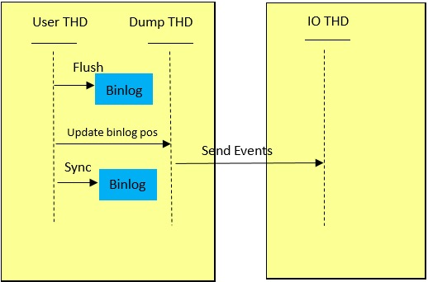](http://www.ywnds.com/wp-content/uploads/2016/11/2018010320475778.jpg)

由于上面的原因，sync_binlog设置为1的时候，MySQL会update binlog end pos after sync。流程如下图所示。这时候，对于每一个事务都需要sync binlog，同时sync binlog和网络发送events会是一个串行的过程，性能下降明显。

[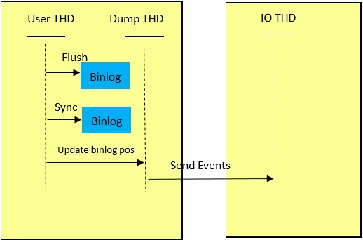](http://www.ywnds.com/wp-content/uploads/2016/11/2018010320485179.jpg)

sync_relay_log的配置

源码剖析

**sql/rpl_slave.cc handle_slave_io**

**5764       if (queue_event(mi, event_buf, event_len))**

**...**

**5771       if (RUN_HOOK(binlog_relay_io, after_queue_event,**

**5772                    (thd, mi, event_buf, event_len, synced)))**

**after_queue_event**

**->plugin/semisync/semisync_slave_plugin.cc repl_semi_slave_queue_event**

**->plugin/semisync/semisync_slave.cc ReplSemiSyncSlave::slaveReply**

**queue_event**

**->sql/binlog.cc MYSQL_BIN_LOG::append_buffer(const char* buf, uint len, Master_info *mi)**

**->sql/binlog.cc after_append_to_relay_log(mi);**

**->sql/binlog.cc flush_and_sync(0)**

**->sql/binlog.cc sync_binlog_file(force)**

配置分析

在Slave的IO线程中get_sync_period获得的是sync_relay_log的值，与sync_binlog对sync控制一样。当sync_relay_log不是1的时候，semisync返回给Master的position可能没有sync到磁盘。在gtid_mode下，在保证前面两个配置正确的情况下，sync_relay_log不是1的时候，仅发生Master或Slave的一次Crash并不会发生数据丢失或者主备同步失败情况。如果发生Slave没有sync relay log，Master端事务提交，客户端观察到事务提交，然后Slave端Crash。这样Slave端就会丢失掉已经回复Master ACK的事务events。

[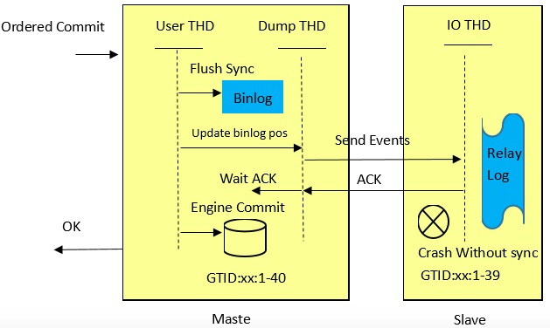](http://www.ywnds.com/wp-content/uploads/2016/11/2018010320514746.jpg)

但当Slave再次启动，如果没有来得及从Master端同步丢失的事务Events，Master就Crash。这个时候，用户访问Slave就会发现数据丢失。

[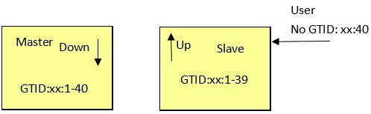](http://www.ywnds.com/wp-content/uploads/2016/11/2018010320522381.jpg)

通过上面这个Case，MySQL semisync如果要保证任意时刻发生一台机器宕机都不丢失数据，需要同时设置sync_relay_log为1。对relay log的sync操作是在queue_event中，对每个event都要sync，所以sync_relay_log设置为1的时候，事务响应时间会受到影响，对于涉及数据比较多的事务延迟会增加很多。

MySQL三节点

在一主一从的主备semisync的数据一致性分析中放弃了高可用，当主备之间网络抖动或者一台宕机的情况下停止提供服务。要做到高可用，很自然我们可以想到一主两从，这样解决某一网络抖动或一台宕机时候的可用性问题。但是，前文叙述要保证数据一致性配置要求依然存在，即正常情况下的性能不会有改善。同时需要解决Master宕机时候，如何选取新主机的问题，如何避免多主的情形。

[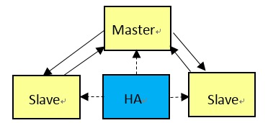](http://www.ywnds.com/wp-content/uploads/2016/11/20180103205443100.jpg)

选取新主机时一定要读取两个从机，看哪一个从机有最新的日志，否则可能导致数据丢失。这样的三节点方案就类似分布式Quorum机制，写的时候需要保证写成功三节点中的法定集合，确定新主的时候需要读取法定集合。利用分布式一致性协议Paxos/Raft可以解决数据一致性问题，选主问题和多主问题，因此近些年，国内数据库团队大多实现了基于Paxos/Raft的三节点方案。近来MySQL官方也以插件形式引入了支持多主集群的Group Replication方案。

下面来看看半同步复制的原理图：

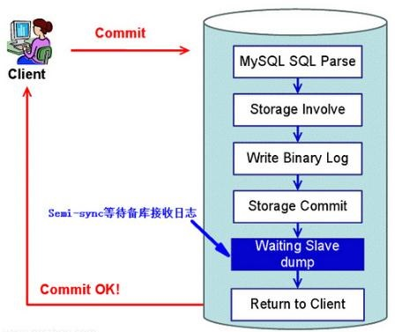

半同步复制的潜在问题

客户端事务在存储引擎层提交后，在得到从库确认的过程中，主库宕机了，此时，可能的情况有两种：

#### 1.事务还没发送到从库上

此时，客户端会收到事务提交失败的信息，客户端会重新提交该事务到新的主上，当宕机的主库重新启动后，以从库的身份  
重新加入到该主从结构中，会发现，该事务在从库中被提交了两次，一次是之前作为主的时候，一次是被新主同步过来的。

#### 2.事务已经发送到从库上

此时，从库已经收到并应用了该事务，但是客户端仍然会收到事务提交失败的信息，重新提交该事务到新的主上。

#### 3.无数据丢失的半同步复制

针对上述潜在问题，MySQL 5.7引入了一种新的半同步方案：Loss-Less半同步复制。针对上面这个图，“Waiting Slave dump”被调整到“Storage Commit”之前。

当然，之前的半同步方案同样支持，MySQL 5.7.2引入了一个新的参数进行控制-rpl_semi_sync_master_wait_point

rpl_semi_sync_master_wait_point有两种取值：

AFTER_SYNC #这个即新的半同步方案，Waiting Slave dump在Storage Commit之前。AFTER_COMMIT #老的半同步方案，如图所示。

总结：

[](https://www.cnblogs.com/panwenbin-logs/p/javascript:void(0);)

1. 在一主多从的架构中，如果要开启半同步复制，并不要求所有的从都是半同步复制。2. MySQL 5.7极大的提升了半同步复制的性能。

5.6版本的半同步复制，dump thread 承担了两份不同且又十分频繁的任务：传送binlog 给slave ，还需要等待slave反馈信息，而且这两个任务是串行的，  
dump thread 必须等待 slave 返回之后才会传送下一个 events 事务。dump thread 已然成为整个半同步提高性能的瓶颈。在高并发业务场景下，这样的机制  
会影响数据库整体的TPS 。

5.7版本的半同步复制中，独立出一个 ack collector thread ，专门用于接收slave 的反馈信息。这样 master 上有两个线程独立工作， 可以同时发送  
binlog 到slave ，和接收slave的反馈。

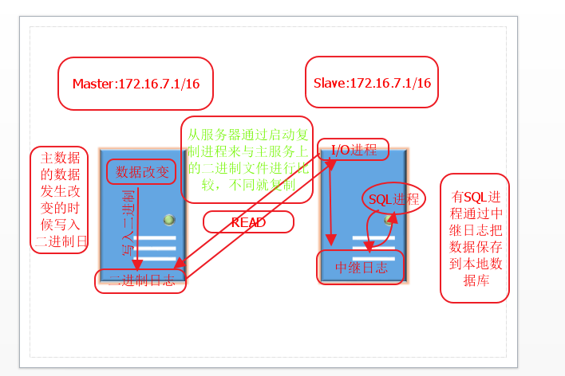

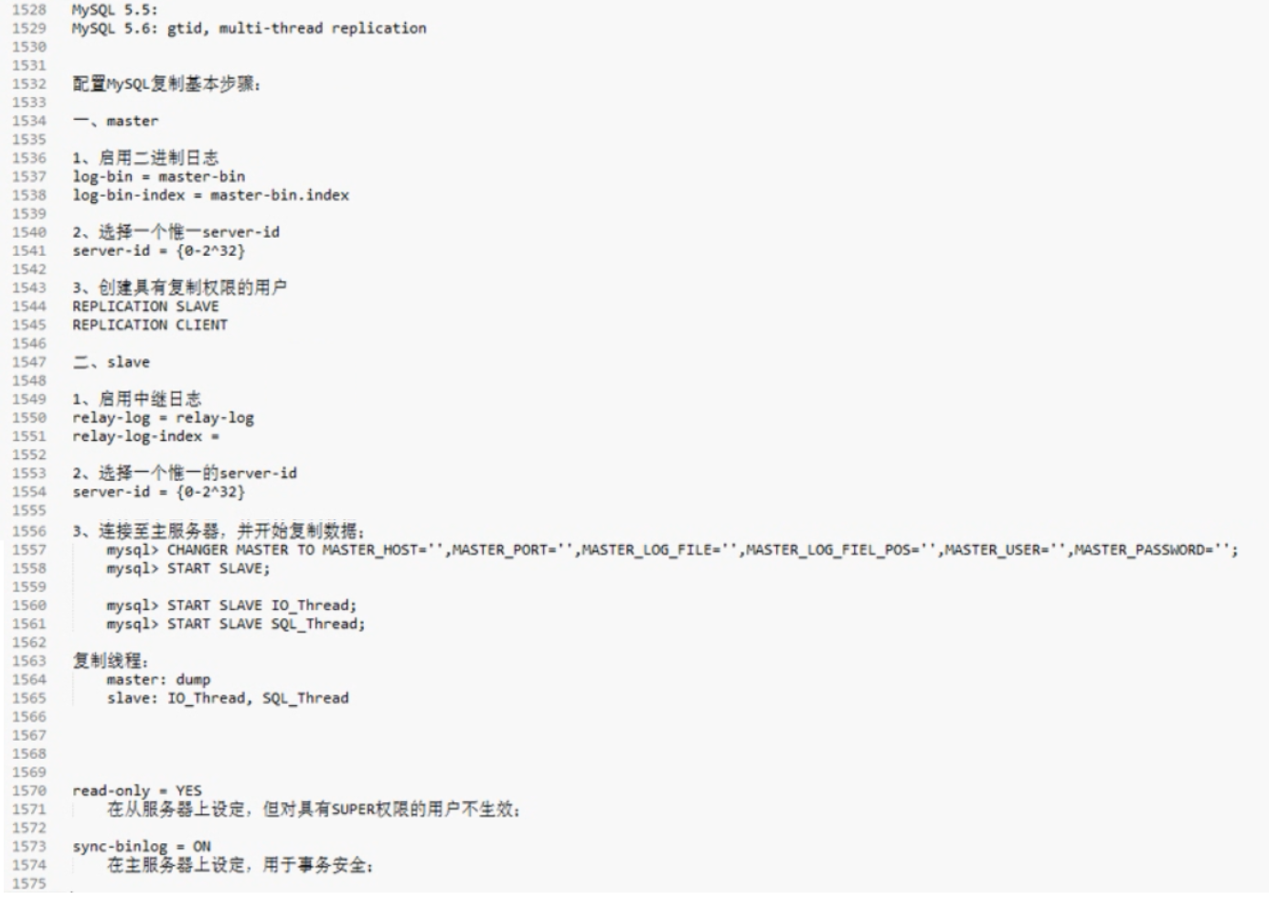

半同步复制，需要使用谷歌提供的semi插件

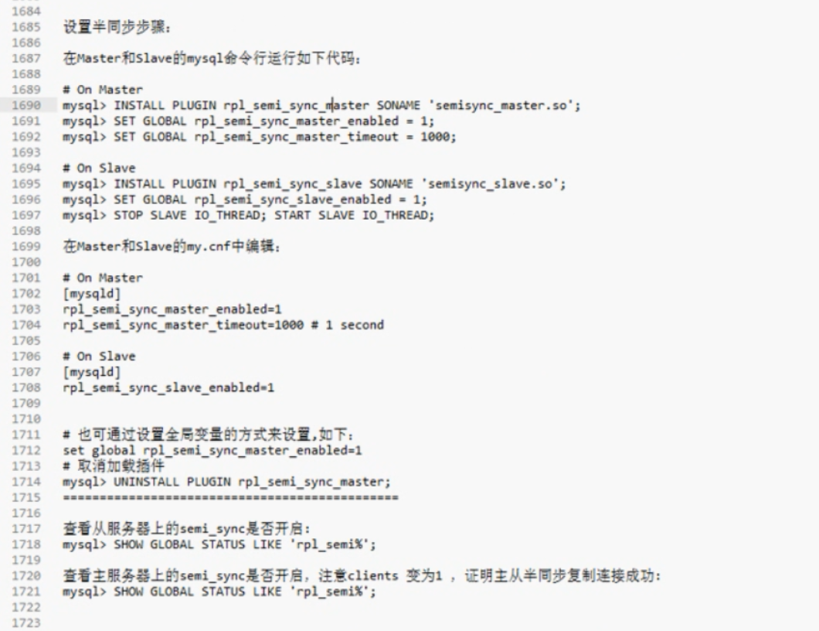

## 主主复制

